BỘ GIÁO DỤC VÀ ĐÀO TẠO

TRƯỜNG ĐẠI HỌC GIA ĐỊNH
KHOA: CÔNG NGHỆ THÔNG TIN

TIỂU LUẬN

HỆ THỐNG QUẢN LÝ CỬA HÀNG STARBUCKS COFFEE

MÔN: HỆ QUẢN TRỊ CƠ SỞ DỮ LIỆU
Ngành: CÔNG NGHỆ THÔNG TIN
Chuyên ngành: HỆ THỐNG THÔNG TIN VÀ DỮ LIỆU LỚN

Giảng viên hướng dẫn: T.S TRẦN HOÀI THUẬN Sinh viên thực hiện: TRỊNH NGỌC MINH
MSSV: 22150318
Lớp: 221521

Thành Phố Hồ Chí Minh – 04/2024
Khoa/Viện: Công Nghệ Thông Tin

NHẬN XÉT VÀ CHẤM ĐIỂM CỦA GIẢNG VIÊN
TIỂU LUẬN MÔN: HỆ QUẢN TRỊ CƠ SỞ DỮ LIỆU
- Họ và tên sinh viên: Trịnh Ngọc Minh
- Tên đề tài: Hệ thống quản lý cửa hàng Starbucks Coffee
- Nhận xét:
  - Những kết quả đạt được:

  - Những hạn chế:

- Điểm đánh giá (theo thang điểm 10, làm tròn đến 0.5):
Sinh viên:……………………………………………………………………………………….
Điểm số: ……….…… Điểm chữ: ……………………………………………………………..
TP. HCM, ngày … tháng … năm 2024
Giảng viên chấm thi
(Ký và ghi rõ họ tên)

MỤCLỤC

PHẦN MỞ ĐẦU
CHƯƠNG 1: TỔNG QUAN VỀ HỆ QUẢN TRỊ CỞ SỞ DỮ LIỆU 1
1.1 Dữ liệu (Data) 1
1.2 Cơ sở dữ liệu (Database) 2
1.3 Hệ quản trị cơ sở dữ liệu 2
1.4 Các chức năng của một hệ quản trị cơ sở dữ liệu 3
1.5 Quá trình phát triển của hệ cơ sở dữ liệu 4
1.6 Vai trò của con người trong hệ quản trị cở sở dữ liệu 6
1.6.1 Người quản trị cơ sở dữ liệu 6
1.6.2 Người lập trình ứng dụng 6
1.6.3 Người dùng cuối 6
1.7 Các ngôn ngữ của hệ quản trị cơ sở dữ liệu 6
1.8 Mô hình dữ liệu 8
1.8.1 Các loại mô hình dữ liệu 8
1.9 Một vài ứng dụng cơ sở dữ liệu 12
CHƯƠNG 2. MÔ HÌNH DỮ LIỆU QUAN HỆ 14
2.1 Định nghĩa quan hệ 14
2.2 Các khái niệm về khoá 15
2.3 Chuyển mô hình thực thể kết hợp sang mô hình dữ liệu quan hệ 16
CHƯƠNG 3: NGÔN NGỮ TRUY VẤN VÀ LẬP TRÌNH VỚI CƠ SỞ DỮ LIỆU 18
3.1 Ngôn ngữ truy vấn cơ sở dữ liệu 18
3.2 Lập trình với cơ sở dữ liệu 20
3.3 Quản lý cơ sở dữ liệu 22
3.3.1 Quản lý dữ liệu 22
3.3.2 Quản lý bảo mật 22
CHƯƠNG 4: HỆ THỐNG QUẢN LÝ CỬA HÀNG STARBUCKS COFFEE 24
4.1 Mô tả bài toán 24
4.2 Mô tả chức năng của hệ thống 25
4.3 Mô hình quan hệ ERD 29
4.4 Yêu cầu 29
KẾT LUẬN 94

PHẦN MỞ ĐẦU
Cơ sở dữ liệu (CSDL) và các hệ thống CSDL trở thành một phần quan trọng trong cuộc sống của chúng ta ngày nay. Hầu hết các hoạt động hằng ngày đều gắn liền với sự giao tiếp với một CSDL, ví dụ như đến ngân hàng để rút tiền và gửi tiền, đăng ký chỗ trên máy bay hoặc khách sạn, truy cập vào thư viện đã tin học hóa để tìm sách báo, đặt mua tạp chí ở một nhà xuất bản... tất cả các hoạt động này đều thông qua một chương trình máy tính để truy cập đến CSDL.
Cơ sở dữ liệu (CSDL) là tập hợp dữ liệu được tổ chức có cấu trúc liên quan với nhau và được lưu trữ trong máy tính. CSDL được thiết kế, xây dựng cho phép người dùng lưu trữ dữ liệu, truy xuất thông tin hoặc cập nhật dữ liệu. CSDL được tổ chức có cấu trúc: Các dữ liệu được lưu trữ có cấu trúc thành các bản ghi (record), các trường dữ liệu (field).

CHƯƠNG 1: TỔNG QUAN VỀ HỆ QUẢN TRỊ CỞ SỞ DỮ LIỆU
Lưu trữ thông tin là nhu cầu rất thông dụng trong cuộc sống của con người. Từ thời xa xưa con người đã biết sử dụng các vật dụng có sẵn để lưu trữ thông tin như in hình lên đá, in lên gốc cây, thanh gỗ,…Nhưng với sự phát triển vượt bậc của công nghệ thông tin, lượng thông tin cần lưu trữ là rất lớn và con người lưu trữ những thông tin này trên các thiết bị điện tử ví dụ như máy tính, smartphone,... Để nguồn thông tin được lưu trữ có tính đồng nhất thì việc sử dụng hệ quản trị cơ sở dữ liệu là cần thiết.
Cơ sở dữ liệu (CSDL) và các hệ thống CSDL trở thành một phần quan trọng trong cuộc sống của chúng ta ngày nay. Hầu hết các hoạt động hằng ngày đều gắn liền với sự giao tiếp với một CSDL, ví dụ như đến ngân hàng để rút tiền và gửi tiền, đăng ký chỗ trên máy bay hoặc khách sạn, truy cập vào thư viện đã tin học hóa để tìm sách báo, đặt mua tạp chí ở một nhà xuất bản... tất cả các hoạt động này đều thông qua một chương trình máy tính để truy cập đến CSDL.
Để hiểu được nền tảng của các kỹ thuật CSDL, trước tiên chúng ta sẽ bắt đầu từ các cơ sở kỹ thuật của CSDL truyền thống. Trong chương này chúng ta sẽ tìm hiểu về các định nghĩa dữ liệu, CSDL, hệ quản trị CSDL, mô hình CSDL và các thuật ngữ cơ bản khác.

1.1 Dữ liệu (Data)
Dữ liệu là tập hợp các thông tin được thu thập, lưu trữ và xử lý để sử dụng cho mục đích nghiên cứu, quản lý hỗ trợ ra quyết định. Dữ liệu được biểu diễn dưới nhiều dạng khác nhau như văn bản được ghi trên giấy, dưới dạng bit hoặc byte được lưu trữ trong bộ nhớ của thiết bị điện tử, số liệu, hình ảnh, âm thanh, video.

1.2 Cơ sở dữ liệu (Database)
Database thường được mọi người biết đến với tên gọi là cơ sở dữ liệu. Đây là một tập hợp có tổ chức của các thông tin có cấu trúc hoặc dữ liệu được lưu trữ trong một hệ thống máy tính.
Một cơ sở dữ liệu được kiểm soát bởi hệ thống quản lý có sở dữ liệu.
Khái niệm cơ sở dữ liệu là gì là còn được định nghĩa là tập hợp những dữ liệu liên quan với nhau, được kiểm soát qua hệ thống quản lý cơ sở dữ liệu. Database được xây dựng mới mục đích là quản lý, truy cập, sửa đổi, kiểm soát và tổ chức dữ liệu.
Dữ liệu ở đây được hiểu là những gì có thể ghi nhận lại và có ý nghĩa rõ ràng. Ví dụ, xem xét tên, số điện thoại và địa chỉ của một người, ta có thể ghi nhận lại dữ liệu này trong một cuốn sổ tay, hoặc lưu trữ trong máy tính cá nhân có phần mềm hỗ trợ như Microsoft Access hoặc Excel. Đây là một tập hợp dữ liệu có liên quan với nhau và có ý nghĩa rõ ràng nên nó được xem là một CSDL.
Một CSDL thường bao gồm một hoặc nhiều bảng (table). Mỗi bảng được xác định thông qua một tên (ví dụ như Sinh viên). Bảng chứa các cột (column), dòng (record- row) là dữ liệu của bảng.

1.3 Hệ quản trị cơ sở dữ liệu
Hệ quản trị cơ sở dữ liệu (Database Management System - DBMS) là một hệ thống lưu trữ và truy xuất dữ liệu người dùng với hiệu quả cao nhất. Một số đặc điểm của DBMS bao gồm:
\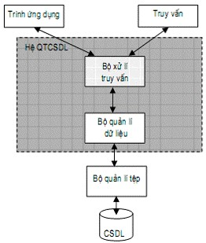
Hình 1.1: Minh họa hệ CSDL
- Cung cấp tính bảo mật và loại bỏ sự dư thừa dữ liệu.
- Có thể tự mô tả bản chất của hệ thống cơ sở dữ liệu.
- Tách biệt giữa các chương trình và trừu tượng hóa dữ liệu.
- Hỗ trợ các chế độ xem dữ liệu đa dạng.
- Chia sẻ dữ liệu và xử lý giao dịch đa người dùng.
- Cho phép các thực thể và mối quan hệ giữa chúng tạo thành các bảng biểu.
- Tuân thủ theo các tính chất ACID, bao gồm tính nguyên tử (Atomicity), tính nhất quán (Consistency), tính độc lập (Isolation) và tính bền vững (Durability).
- Cho phép người dùng truy cập và thao tác dữ liệu cùng một lúc.

1.4 Các chức năng của một hệ quản trị cơ sở dữ liệu
Một số chức năng của hệ quản trị cơ sở dữ liệu (DBMS) bao gồm:
- Quản lý Data Dictionary: Lưu trữ các định nghĩa của các phần tử dữ liệu và mối quan hệ giữa chúng.
- Kiểm soát truy cập nhiều người dùng: Cho phép nhiều người sử dụng có thể truy cập cơ sở dữ liệu trong cùng một lúc.
- Chuyển đổi và trình bày dữ liệu: Chuyển đổi bất kỳ dữ liệu nào khi được nhập vào cấu trúc dữ liệu bắt buộc.
- Quản lý tình toàn vẹn của dữ liệu: Đảm bảo tính nhất quán và toàn vẹn của dữ liệu.
- Database Access Languages và giao diện lập trình dụng: Cung cấp các ngôn ngữ truy vấn để thao tác với cơ sở dữ liệu.
- Quản lý về hiệu suất: Tối ưu hóa hiệu suất của hệ thống cơ sở dữ liệu.
- Hỗ trợ giao dịch: Cho phép xử lý các giao dịch đa người dùng.

1.5 Quá trình phát triển của hệ cơ sở dữ liệu
- Lưu trữ dữ liệu dưới dạng hệ thống tập tin:
Lưu trữ dữ liệu dưới dạng hệ thống tập tin là một phương pháp lưu trữ dữ liệu phổ biến. Hệ thống tập tin cho phép người dùng tổ chức các tệp và thư mục theo cách mà họ muốn. Các tệp và thư mục được lưu trữ trong các ổ đĩa hoặc thiết bị lưu trữ khác, và có thể được truy cập thông qua giao diện người dùng đồ họa hoặc dòng lệnh.
Một số ưu điểm của hệ thống tập tin bao gồm:
- Dễ sử dụng: Hệ thống tập tin có giao diện người dùng đồ họa hoặc dòng lệnh, giúp người dùng dễ dàng quản lý các tệp và thư mục.
- Tính linh hoạt: Người dùng có thể tổ chức các tệp và thư mục theo cách mà họ muốn.
- Tính khả chuyển: Các tệp và thư mục có thể được sao chép sang các thiết bị lưu trữ khác.
- Tính bảo mật: Người dùng có thể thiết lập quyền truy cập cho các tệp và thư mục để bảo vệ chúng khỏi sự truy cập trái phép.
Tuy nhiên, hệ thống tập tin cũng có nhược điểm. Nếu người dùng không tổ chức các tệp và thư mục của họ một cách cẩn thận, việc tìm kiếm các tệp và thư mục có thể trở nên khó khăn.
Ngoài ra, nếu ổ đĩa hoặc thiết bị lưu trữ bị hỏng, các tệp và thư mục có thể bị mất.
- Lưu trữ dữ liệu dưới dạng CSDL:
Lưu trữ dữ liệu dưới dạng hệ thống tập tin là một phương pháp lưu trữ dữ liệu phổ biến. Hệ thống tập tin cho phép người dùng tổ chức các tệp và thư mục theo cách mà họ muốn. Các tệp và thư mục được lưu trữ trong các ổ đĩa hoặc thiết bị lưu trữ khác, và có thể được truy cập thông qua giao diện người dùng đồ họa hoặc dòng lệnh.
Một số ưu điểm của hệ thống tập tin bao gồm:
- Dễ sử dụng: Hệ thống tập tin có giao diện người dùng đồ họa hoặc dòng lệnh, giúp người dùng dễ dàng quản lý các tệp và thư mục.
- Tính linh hoạt: Người dùng có thể tổ chức các tệp và thư mục theo cách mà họ muốn.
- Tính khả chuyển: Các tệp và thư mục có thể được sao chép sang các thiết bị lưu trữ khác.
- Tính bảo mật: Người dùng có thể thiết lập quyền truy cập cho các tệp và thư mục để bảo vệ chúng khỏi sự truy cập trái phép.
Tuy nhiên, hệ thống tập tin cũng có nhược điểm. Nếu người dùng không tổ chức các tệp và thư mục của họ một cách cẩn thận, việc tìm kiếm các tệp và thư mục có thể trở nên khó khăn.
Ngoài ra, nếu ổ đĩa hoặc thiết bị lưu trữ bị hỏng, các tệp và thư mục có thể bị mất.

1.6 Vai trò của con người trong hệ quản trị cở sở dữ liệu
Con người đóng vai trò quan trọng trong hệ quản trị cơ sở dữ liệu (Database Management System - DBMS). Cụ thể, con người có các vai trò sau:

1.6.1 Người quản trị cơ sở dữ liệu
Quản lý tài nguyên, cài đặt CSDL vật lý, cấp phát quyền truy cập, cấp phần mềm, phần cứng, duy trì hoạt động hệ thống.

1.6.2 Người lập trình ứng dụng
Người phân tích hệ thống xác định các yêu cầu của những người sử dụng (chủ yếu là những người sử dụng thụ động) để đặc tả các chương trình phù hợp với yêu cầu của họ. Trong khi đó, người viết chương trình ứng dụng thể hiện các đặc tả của những người phân tích thành chương trình, sau đó kiểm thử, sửa lỗi làm tài liệu và bảo trì các giao tác định sẵn.

1.6.3 Người dùng cuối
Là những người mà công việc của họ đòi hỏi truy cập đến CSDL để truy vấn, cập nhật và sinh ra các báo cáo. Có thể chia những người sử dụng thành hai nhóm chính: người sử dụng thụ động (tức là những người sử dụng không có nhiều kiến thức về hệ CSDL) và người sử dụng chủ động (là những người có hiểu biết tốt về hệ CSDL).

1.7 Các ngôn ngữ của hệ quản trị cơ sở dữ liệu
Một khi việc thiết kế CSDL đã hoàn thành, cần phải chọn một hệ quản trị CSDL để cài đặt CSDL. Trong các hệ quản trị CSDL hiện nay thường có các ngôn ngữ: ngôn ngữ định nghĩa dữ liệu (Data Definition Language – DDL) và ngôn ngữ thao tác dữ liệu (Data Manipulation Language– DML).
Ngôn ngữ định nghĩa dữ liệu: Ngôn ngữ được sử dụng để định nghĩa các lược đồ.Hệ quản trị CSDL có một chương trình dịch ngôn ngữ DDL, nhiệm vụ của nó là xử lý các câu lệnh DDL để xác định mô tả của cấu trúc lược đồ và lưu trữ mô tả lược đồ vào từ điển của hệ quản trị CSDL.
Ngôn ngữ thao tác dữ liệu: Ngôn ngữ được sử dụng để rút trích và cập nhật dữ liệu. Các thao tác chính gồm có lấy ra, chèn vào, loại bỏ và sửa đổi các dữ liệu. Có hai kiểu ngôn ngữ thao tác dữ liệu chính: ngôn ngữ thao tác dữ liệu mức cao, ngôn ngữ thao tác dữ liệu mức thấp.
Ngôn ngữ thao tác dữ liệu mức thấp (DML-L): Một ngôn ngữ thao tác dữ liệu cho phép người dùng tương tác trực tiếp với các bản ghi dữ liệu trong cơ sở dữ liệu. DML-L cung cấp các câu lệnh để chèn, cập nhật, xóa và truy vấn dữ liệu. DML-L thường được sử dụng bởi các nhà phát triển phần mềm để tạo các ứng dụng cơ sở dữ liệu. DML-L cũng có thể được sử dụng bởi các chuyên gia cơ sở dữ liệu để quản lý dữ liệu trong cơ sở dữ liệu.
Dưới đây là một số đặc điểm của DML-L:
Tương tác trực tiếp với các bản ghi dữ liệu: DML-L cho phép người dùng truy cập và thao tác dữ liệu ở cấp độ bản ghi.
Cung cấp các câu lệnh cơ bản: DML-L cung cấp các câu lệnh cơ bản để chèn, cập nhật, xóa và truy vấn dữ liệu.
Có thể được sử dụng bởi các nhà phát triển và chuyên gia cơ sở dữ liệu: DML-L có thể được sử dụng bởi cả nhà phát triển phần mềm và chuyên gia cơ sở dữ liệu.
Ngôn ngữ thao tác dữ liệu mức cao (DML-H): Một ngôn ngữ thao tác dữ liệu cho phép người dùng tương tác với dữ liệu trong cơ sở dữ liệu một cách trừu tượng hơn. DML-H cung cấp các câu lệnh để chèn, cập nhật, xóa và truy vấn dữ liệu, nhưng chúng được xây dựng trên top của DML-L và cung cấp một số tính năng bổ sung để giúp người dùng thao tác với dữ liệu dễ dàng hơn.
DML-H thường được sử dụng bởi các nhà phát triển phần mềm để tạo các ứng dụng cơ sở dữ liệu hướng đối tượng. DML-H cũng có thể được sử dụng bởi các chuyên gia cơ sở dữ liệu để quản lý dữ liệu trong cơ sở dữ liệu.
Dưới đây là một số đặc điểm của DML-H:
Tương tác trừu tượng với dữ liệu: DML-H cung cấp một số tính năng trừu tượng để giúp người dùng thao tác với dữ liệu dễ dàng hơn.
Cung cấp các câu lệnh cơ bản: DML-H cung cấp các câu lệnh cơ bản để chèn, cập nhật, xóa và truy vấn dữ liệu.
Có thể được sử dụng bởi các nhà phát triển và chuyên gia cơ sở dữ liệu: DML-H có thể được sử dụng bởi cả nhà phát triển phần mềm và chuyên gia cơ sở dữ liệu.

1.8 Mô hình dữ liệu
Mô hình dữ liệu là một mô hình trừu tượng tổ chức các thành phần của dữ liệu và tiêu chuẩn hóa cách chúng liên quan với nhau và với các thuộc tính của các thực thể trong thế giới thực.
Mô hình dữ liệu được sử dụng để mô tả cấu trúc của dữ liệu trong một cơ sở dữ liệu. Nó giúp các nhà phát triển phần mềm hiểu cách dữ liệu được lưu trữ và tổ chức, và giúp các chuyên gia cơ sở dữ liệu quản lý dữ liệu một cách hiệu quả.

1.8.1 Các loại mô hình dữ liệu
Mô hình dữ liệu được phân chia thành ba loại chính sau:
- Mô hình dữ liệu bậc cao (hay còn gọi là mô hình dữ liệu mức quan niệm) cung cấp các khái niệm gần gũi với người dùng. Các mô hình này tập trung vào bản chất logic của biểu diễn dữ liệu, nó quan tâm đến cái được biểu diễn trong cơ sở dữ liệu chứ không phải cách biểu diễn dữ liệu. Ví dụ như mô hình thực thể kết hợp, mô hình đối tượng,...
- Mô hình dữ liệu thể hiện (hay còn gọi là mô hình dữ liệu mức logic) cung cấp những khái niệm mà người sử dụng có thể hiểu được và không xa với cách tổ chức dữ liệu bên trong máy tính. Ví dụ như mô hình dữ liệu quan hệ, mô hình mạng, mô hình phân cấp,...
- Mô hình dữ liệu bậc thấp (hay còn gọi là mô hình dữ liệu vật lý) cung cấp các khái niệm mô tả chi tiết về cách dữ liệu được lưu trữ trong máy tính như thế nào.
Mô hình thực thể kết hợp (Entity– Relationship Model), gọi tắt là mô hình ER là một mô hình dữ liệu bậc cao được giới thiệu bởi CHEN năm 1976. Mô hình này sử dụng các khái niệm thực thể, thuộc tính, mối liên kết, để diễn đạt các đối tượng của thế giới thực. Một thực thể diễn đạt một đối tượng hoặc một khái niệm của thế giới thực.
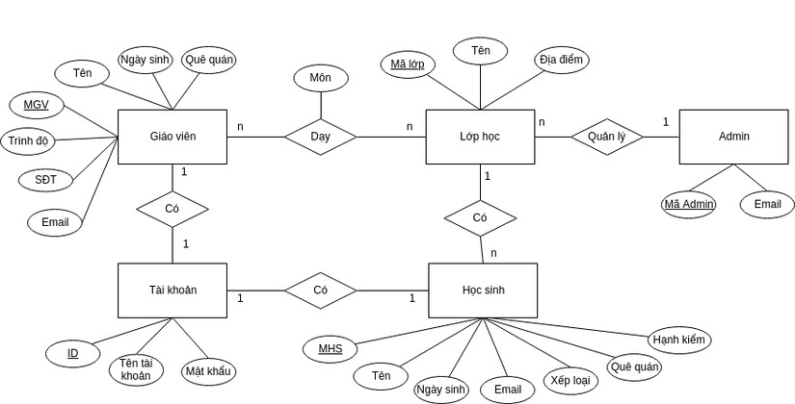
Hình 1.2: Ví dụ minh họa mô hình thực thể kết hợp ER
Mô hình dữ liệu quan hệ (Relational Data Model), do E.F.Codd đưa ra năm 1970. Mô hình cung cấp một cấu trúc dữ liệu đơn giản và đồng bộ dựa trên khái niệm quan hệ và là cơ sở của các hệ quản trị CSDL thương mại (Oracle, DB2, MySQL, SQL Server,...).
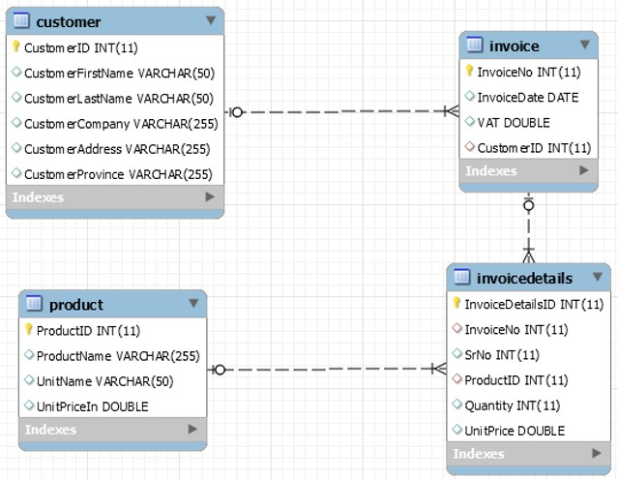
Hình 1.3: Ví dụ minh họa mô hình dữ liệu quan hệ
Mô hình hướng đối tượng (Object-Oriented Database Model) bắt đầu phát triển vào thập niên 90 dựa trên sự phát triển của phương pháp lập trình hướng đối tượng. Nó được thiết kế để làm việc tốt đối với những ngôn ngữ lập trình như Java, C++, C#,... Mục đích của mô hình dữ liệu hướng đối tượng là để quản trị hiệu quả những kiểu dữ liệu phức hợp như âm thanh, hình ảnh, dữ liệu đa phương tiện,... nhằm khắc phục những hạn chế của cơ sở dữ liệu quan hệ.
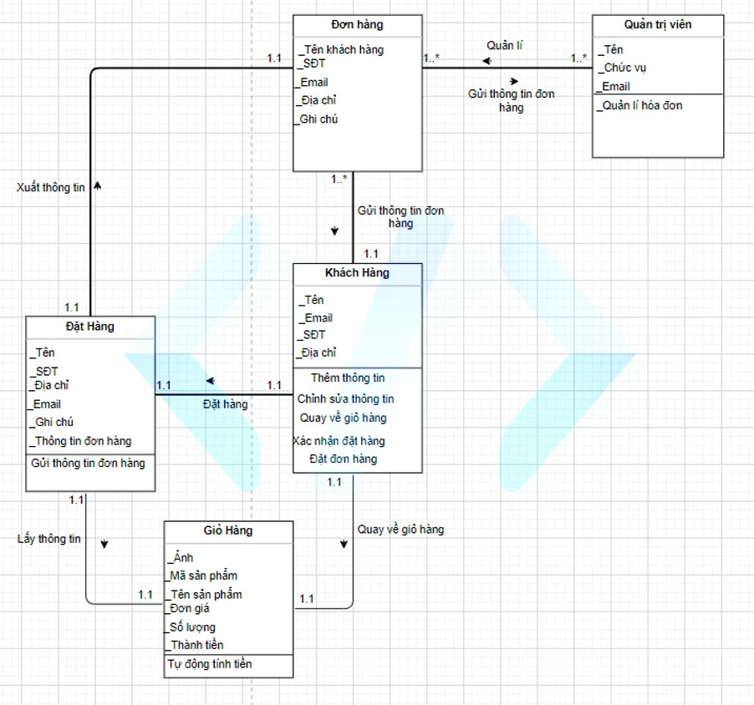
Hình 1.4: Ví dụ minh họa mô hình hướng đối tượng
Mô hình dữ liệu mạng (Network Database Model) lần đầu tiên được thực hiện bởi Honeywell vào năm 1964 – 1965 làm ô hình được biểu diễn bởi những mẫu tin (record), loại mẫu tin, loại liên hệ giữa các mu tin và bản số của mẫu tin. Ngoài cái tên mô hình dữ liệu mang ra thì nó còn có những cái tên khác như mô hình mạng, mô hình lưới. Đây là một mô hình khá đơn giản vì chỉ dùng mối liên kết 1:1 và 1:n.
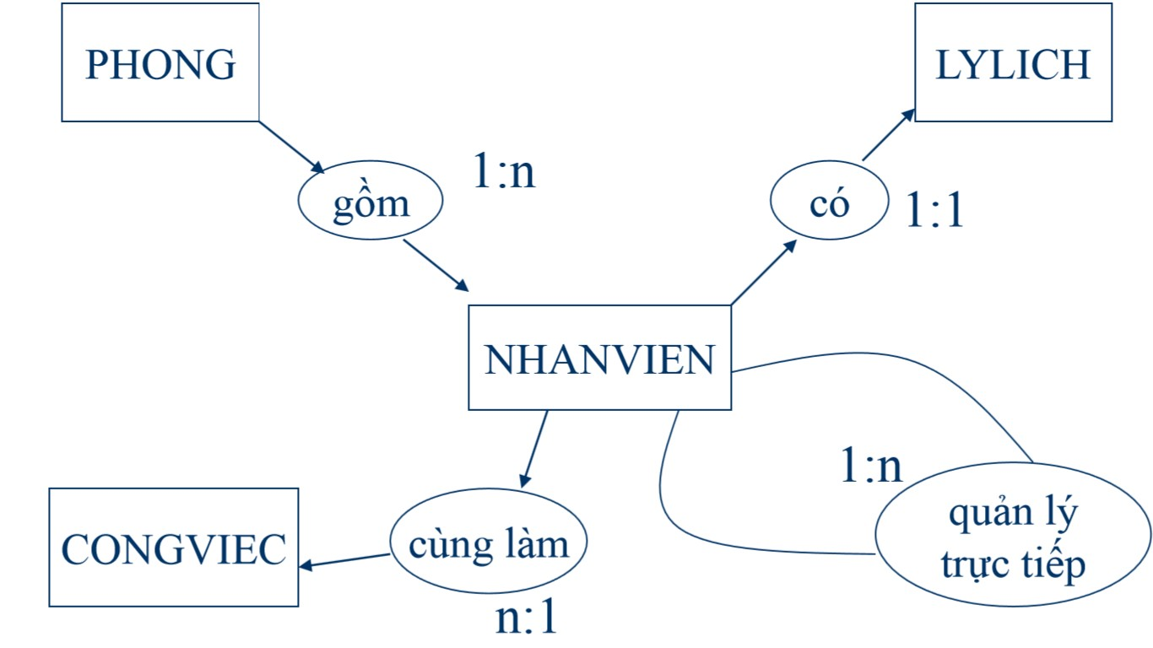
Hình 1.5: Ví dụ minh họa mô hình mạng
Mô hình dữ liệu phân cấp (Hierarchical Database Model) được IBM phát triển vào những năm 1960 trong đó dữ liệu được tổ chức thành cấu trúc dạng cây. Cấu trúc này tuy đơn giản nhưng không linh hoạt, vì các mối quan hệ trong cấu trúc bị ràng buộc ở dạng mối quan hệ
1:n.
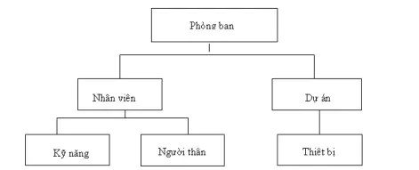
Hình 1.6: Ví dụ minh họa mô hình phân cấp

1.9 Một vài ứng dụng cơ sở dữ liệu
Ứng dụng Quản lý đề tài nghiên cứu khoa học. Ứng dụng nhằm xây dựng một CSDL dùng để lưu trữ thông tin giáo viên, bộ môn, khoa cũng như các đề tài nghiên cứu khoa học mà giáo viên tham gia. Mỗi giáo viên gồm có các thông tin về mã giáo viên, họ tên, địa chỉ, số điện thoại, ngày sinh, lương, phái.
Mỗi giáo viên phải thuộc về một bộ môn cụ thể và mỗi giáo viên có thể có nhiều số điện thoại.
Mỗi bộ môn gồm có các thông tin về mã bộ môn, tên bộ môn, phòng bộ môn, điện thoại và do một giáo viên làm trưởng bộ môn, ngày nhận chức trưởng bộ môn của giáo viên đó.
Mỗi khoa cần lưu trữ thông tin về mã khoa, tên khoa, năm thành lập, phòng làm việc, số điện thoại, khoa do một giáo viên làm trưởng khoa và ngày nhận chức trưởng khoa của giáo viên đó. Một khoa có thể có nhiều bộ môn, nhưng một bộ môn chỉ thuộc về một khoa nào đó mà thôi.
Mỗi đề tài có có các thông tin mã đề tài, tên đề tài, cấp quản lý, kinh phí, ngày bắt đầu, ngày kết thúc và thuộc về một chủ đề cụ thể. Mỗi chủ đề gồm có mã chủ đề, tên chủ đề. Mỗi đề tài có thể chia làm nhiều công việc.
Mỗi công việc gồm có số thứ tự, tên công việc, ngày bắt đầu, ngày kết thúc. Mỗi giảng viên có thể tham gia vào nhiều công việc cụ thể của các đề tài và mỗi công việc cũng có thể cho phép nhiều giáo viên tham gia. Khi giáo viên tham gia vào công việc thì có ghi nhận lại kết quả thực hiện công việc cũng như phụ cấp cho giáo viên.

CHƯƠNG 2. MÔ HÌNH DỮ LIỆU QUAN HỆ
Do tính chất đơn giản và được xây dựng trên nền tảng toán học vững chắc nên mô hình dữ liệu quan hệ được sử dụng rộng rãi từ thập niên 1980 cho đến tận ngày nay. Hiện tại, có nhiều hệ quản trị cơ sở dữ liệu sử dụng mô hình dữ liệu quan hệ như Access, SQL server, Oracle,…

2.1 Định nghĩa quan hệ
Cho lược đồ quan hệ (relation schema) R(A1,A2,...,An), trong đó R là tên lược đồ quan hệ và A1,A2,...,An là danh sách các thuộc tính của R.
Một quan hệ (relation) r trên lược đồ quan hệ R ký hiệu là r(R), là một tập hợp các bộ ti , r = {t1,t2,…,tm}; mỗi bộ t là một danh sách có thứ tự gồm n giá trị <v1,v2,…,vn> trong đó từng giá trị vị thuộc tập hợp các phần tử mà thuộc tính Ai có thể nhận hoặc bằng rỗng (NULL). Mối quan hệ thực ra là một bảng dữ liệu hai chiều được đặt tên, có một số cột và có một số dòng dữ liệu.
Mỗi dòng trong quan hệ, trừ dòng tiêu đề được gọi là một bộ (tuple). Mỗi bộ là một tập hợp các giá trị mô tả về một thực thể hoặc là một mối kết hợp giữa các thực thể.
Mỗi tiêu đề cột của quan hệ được gọi là thuộc tính (attribute). Mỗi thuộc tính cho biết ý nghĩa của từng giá trị dữ liệu trong một bộ; đó là đặc điểm của một tập thực thể hoặc là một mối kết hợp (thuộc tính của một quan hệ không thể là thuộc tính kết hợp hay đa trị). Tập hợp các giá trị mà mỗi thuộc tính Ai có thể nhận được gọi là miền giá trị (DOMAIN) của thuộc tính đó, ký hiệu Dom(Ai).
Mô hình dữ liệu quan hệ thể hiện CSDL bằng một tập hợp các quan hệ. Mỗi thuộc tính thuộc về một kiểu dữ liệu nào đó (chuỗi, số nguyên, số thực, logic, ngày tháng,…).
Bậc của một quan hệ là số thuộc tính của lược đồ quan hệ ứng với nó. Một quan hệ r còn được gọi là một thể hiện của một lược đồ quan hệ ở tại một thời điểm.

2.2 Các khái niệm về khoá
- Siêu khóa/khóa
Cho lược đồ quan hệ R và một quan hệ r(R). S là siêu khóa (super key) của R nếu với r là quan hệ bất kỳ trên R, mọi t1,t2 là hai bộ bất kỳ thuộc r(R), t1 ≠ t2 thì t1.S ≠ t2.S.
Một lược đồ quan hệ có thể có một hoặc nhiều siêu khoá và có một siêu khóa mặc định chính là tập hợp tất cả các thuộc tính của lược đồ quan hệ đó.
Siêu khóa không chứa một siêu khóa nào khác được gọi là khoá.
- Khóa ứng viên (candidate key)
Một quan hệ có thể có nhiều khóa, mỗi khóa được gọi là khóa ứng viên.
- Khóa chính (primary key)
Trong trường hợp một lược đồ quan hệ có nhiều khóa ứng viên, thì khoá được chọn để cài đặt gọi là khóa chính (trong các phần sau, khi nói đến khóa mà không nói đến rõ hơn nữa thì ta hiểu đó là khoá chính).
- Khóa ngoại (foreign key)
Khóa ngoại cho biết mối quan hệ giữa các bộ dữ liệu trong hai quan hệ. Cho hai lược đồ quan hệ R1 và R2 và hai quan hệ tương ứng r(R1), r(R2). Gọi FK là một tập thuộc tính của R1 và PK là khóa chính của R2. Ta nói FK là khóa ngoại của R1 tham chiếu đến R2 nếu hai điều kiện sau được thỏa mãn
Các thuộc tính của FK tương ứng cùng miền giá trị với khóa chính PK.
Với mọi bộ t1 của r(R1), thì giá trị tại FK bằng rỗng hoặc luôn tìm thấy một bộ t2 trong quan hệ r(R2) thỏa điều kiện t1[FK] = t2[PK]. Trong trường hợp FK gồm các thuộc tính khóa thì không được nhận giá trị rỗng.
Ý nghĩa thực tế của khoá là dùng để nhận diện một bộ trong một quan hệ, nghĩa là, khi cần tìm một bộ t nào đó, ta chỉ cần biết giá trị của thành phần khoá của t là đủ để dò tìm và hoàn toàn xác định được nó trong quan hệ.
● Quy ước:
- Trong một bộ của quan hệ các thuộc tính khoá không chứa giá trị rỗng.
- Không được phép sửa đổi giá trị thuộc tính khoá của một bộ t. Nếu muốn sửa đổi giá trị thuộc tính khoá của một bộ t, người sử dụng phải huỷ bỏ bộ t và sau đó thêm một bộ t’ với giá trị khoá đã được sửa đổi.

2.3 Chuyển mô hình thực thể kết hợp sang mô hình dữ liệu quan hệ
Quy tắc 1: Chuyển tập thực thể sang quan hệ
Mỗi tập thực thể mạnh E tạo thành một quan hệ R tương ứng gồm tất cả các thuộc tính đơn của E. Chọn một trong các khóa của E làm khóa chính cho R. Nếu khóa được chọn liên quan đến thuộc tính kết hợp thì các thuộc tính đơn liên quan đến thuộc tính kết hợp đó chính là khóa của R.
Quy tắc 2: Tập mối kết hợp một-nhiều sang quan hệ
Gọi S, T là hai quan hệ ứng với hai tập thực thể tham gia vào tập mối kết hợp R, T là quan hệ ứng với tập thực thể phía bên n. Bổ sung khóa chính của T vào S và tập thuộc tính này giữ vai trò khóa ngoại của S. Các thuộc tính đơn của R là thuộc tính của S.
Quy tắc 3: Tập mối kết hợp nhiều-nhiều sang quan hệ
Đối với từng tập mối kết hợp R thuộc loại này, ta tạo ra một quan hệ mới Q ứng với R. Thuộc tính của Q là tổ hợp khóa của các quan hệ ứng với các tập thực thể tham gia vào R và các thuộc tính riêng của tập mối kết hợp. Khóa của Q được xác định từ các thuộc tính khóa của quan hệ ứng với các tập thực thể tham gia vào R và dựa trên các bản số max của mối kết hợp.
Quy tắc 4: Tập mối kết hợp một-một sang quan hệ
Đối với từng tập mối kết hợp R thuộc loại này, ta xác định các quan hệ S và T ứng với các tập thực thể tham gia vào R. Gọi S là quan hệ ứng với tập thực thể tham gia toàn phần vào R. Bổ sung khóa chính của T vào S và tập thuộc tính này giữ vai trò là khóa ngoại của S. Tất cả các thuộc tính đơn của R là các thuộc tính của S.
Quy tắc 5: Tập thực thể yếu sang quan hệ Đối với từng tập thực thể yếu W có mối kết hợp với tập thực thể mạnh E, tạo một quan hệ Q tương ứng.Tất cả các thuộc tính đơn của W là các thuộc tính của Q.Bổ sung khóa chính của quan hệ ứng với tập thực thể mạnh E vào Q và là khóa ngoại của Q. Khóa chính của Q là sự kết hợp khóa chính của quan hệ ứng với tập thực thể mạnh E và khóa riêng phần của tập thực thể yếu W.
Quy tắc 6: Thuộc tính đa trị sang quan hệ Đối với từng thuộc tính đa trị A, tạo ra một quan
hệ mới S gồm chính thuộc tính A và khóa chính K của quan hệ ứng với tập thực thể tập mối kết hợp mà A là thuộc tính của nó. Khóa chính của S là kết hợp A và K, K giữ vai trò là khóa ngoại trong S. Nếu thuộc tính đa trị A là thuộc tính kết hợp, ta chỉ lấy các thành phần đơn của nó.

CHƯƠNG 3: NGÔN NGỮ TRUY VẤN VÀ LẬP TRÌNH VỚI CƠ SỞ DỮ LIỆU

3.1 Ngôn ngữ truy vấn cơ sở dữ liệu
Ngôn ngữ truy vấn cơ sở dữ liệu (SQL) là một ngôn ngữ lập trình được thiết kế để truy vấn và thao tác dữ liệu trong cơ sở dữ liệu quan hệ. SQL được sử dụng rộng rãi trong nhiều hệ quản trị cơ sở dữ liệu như MySQL, PostgreSQL, SQL Server, Oracle, và nhiều hệ thống khác.
SQL bao gồm các loại câu lệnh cơ bản để thực hiện các hoạt động như truy vấn dữ liệu, thêm, sửa, xóa dữ liệu, và quản lý cấu trúc của cơ sở dữ liệu. Dưới đây là một số loại câu lệnh phổ biến trong SQL:

- Câu lệnh SELECT: Được sử dụng để truy vấn dữ liệu từ cơ sở dữ liệu. Ví dụ:

SELECT * FROM table_name;
- Câu lệnh INSERT: Được sử dụng để thêm dữ liệu mới vào cơ sở dữ liệu. Ví dụ:

INSERT INTO table_name (column1, column2, ...) VALUES (value1, value2, ...);

- Câu lệnh UPDATE: Được sử dụng để cập nhật dữ liệu đã tồn tại trong cơ sở dữ liệu. Ví dụ:
UPDATE table_name SET column1 = value1, column2 = value2, ... WHERE condition;
- Câu lệnh DELETE: Được sử dụng để xóa dữ liệu từ cơ sở dữ liệu. Ví dụ:

DELETE FROM table_name WHERE condition;

- Câu lệnh CREATE: Được sử dụng để tạo bảng mới hoặc các đối tượng khác trong cơ sở dữ liệu. Ví dụ:
CREATE TABLE table_name (
column1 datatype, column2 datatype,
...
);

- Câu lệnh ALTER: Được sử dụng để thay đổi cấu trúc của bảng hoặc các đối tượng khác trong cơ sở dữ liệu. Ví dụ:

ALTER TABLE table_name ADD column_name datatype;

- Câu lệnh DROP: Được sử dụng để xóa bảng hoặc các đối tượng khác từ cơ sở dữ liệu. Ví dụ:
DROP TABLE table_name;
- Câu lệnh JOIN: Được sử dụng để kết hợp dữ liệu từ nhiều bảng trong cùng một truy vấn. Ví dụ:

SELECT * FROM table1 INNER JOIN table2 ON table1.column = table2.column;

3.2 Lập trình với cơ sở dữ liệu
Hàm (Function):
- Là một khối mã được định nghĩa để thực hiện một công việc cụ thể và trả về một giá trị.
- Có thể nhận đầu vào và trả về kết quả dựa trên các tham số được truyền vào.
- Thường được sử dụng để thực hiện các phép tính phức tạp, xử lý dữ liệu, hoặc thực hiện logic kinh doanh.
CREATE FUNCTION dbo.GetAverageRating (@productId INT)
RETURNS DECIMAL(10, 2)
AS
BEGIN
DECLARE @averageRating DECIMAL(10, 2);
SELECT @averageRating = AVG(Rating)
FROM ProductReviews
WHERE ProductId = @productId;
RETURN @averageRating; END;
Thủ tục (Procedure):
- Tương tự như hàm, thủ tục là một khối mã được định nghĩa để thực hiện một tác vụ cụ thể.
- Khác với hàm, thủ tục có thể không trả về giá trị nào hoặc có thể trả về nhiều kết quả thông qua các tham số đầu ra.
- Thường được sử dụng để thực hiện các tác vụ quản lý dữ liệu như thêm, sửa, xóa dữ liệu.
CREATE PROCEDURE dbo.InsertProduct
@productName NVARCHAR(100),
@price DECIMAL(10, 2)
AS
BEGIN
INSERT INTO Products (ProductName, Price)
VALUES (@productName, @price); END;
Trigger (Trigger):
- Là một loại khối mã được kích hoạt tự động khi có sự kiện xảy ra trên cơ sở dữ liệu.
- Trigger thường được sử dụng để thực hiện các hành động tự động như kiểm tra và xử lý dữ liệu khi có thay đổi, thêm mới hoặc xóa bản ghi trong bảng.
- Có thể được kích hoạt trước hoặc sau khi sự kiện xảy ra.

CREATE TRIGGER trg_ProductInserted
ON Products
AFTER INSERT
AS
BEGIN
DECLARE @productName NVARCHAR(100);
SELECT @productName = inserted.ProductName FROM inserted;
INSERT INTO AuditLog (Action, TableName, Description)
VALUES ('INSERT', 'Products', 'New product added: ' + @productName);
END;
Con trỏ (Cursor):
- Là một cơ chế cho phép lặp qua từng bản ghi trong tập kết quả của một truy vấn SQL.
- Thường được sử dụng trong các thủ tục và hàm để thực hiện các thao tác lặp qua dữ liệu và xử lý từng bản ghi một cách tuần tự.
- Có thể sử dụng để thực hiện các phép tính phức tạp hoặc xử lý dữ liệu dựa trên từng bản ghi.

3.3 Quản lý cơ sở dữ liệu

3.3.1 Quản lý dữ liệu
- Thêm (Insert):
Thêm dữ liệu mới vào cơ sở dữ liệu là một hoạt động quan trọng trong quản lý dữ liệu. Việc này thường được thực hiện thông qua các truy vấn SQL INSERT. Trước khi thêm dữ liệu, cần phải đảm bảo rằng dữ liệu được thêm vào đúng các ràng buộc và định dạng của bảng.
- Sửa (Update):
Cập nhật thông tin của dữ liệu đã tồn tại trong cơ sở dữ liệu là một phần quan trọng của quản lý dữ liệu. Sử dụng truy vấn SQL UPDATE để thay đổi giá trị của các trường dữ liệu trong bảng. Trước khi cập nhật, cần kiểm tra và xác nhận rằng thông tin cập nhật là chính xác và hợp lệ.
- Xóa (Delete):
Xóa dữ liệu không cần thiết hoặc không đúng trong cơ sở dữ liệu là một phần quan trọng của quản lý dữ liệu. Sử dụng truy vấn SQL DELETE để xóa bản ghi hoặc các bản ghi khỏi bảng. Trước khi xóa, cần xác nhận rằng việc xóa không ảnh hưởng đến tính toàn vẹn hoặc các ràng buộc dữ liệu khác.
- Truy vấn (Query):
Truy vấn dữ liệu từ cơ sở dữ liệu là một phần không thể thiếu trong quản lý dữ liệu. Sử dụng các truy vấn SQL SELECT để trích xuất thông tin từ các bảng dữ liệu. Cần chú ý đến việc tối ưu hóa các truy vấn để đảm bảo hiệu suất tốt nhất của hệ thống.

3.3.2 Quản lý bảo mật
- Xác thực (Authentication):
Xác định xem người dùng có quyền truy cập vào cơ sở dữ liệu không. Điều này thường được thực hiện thông qua việc đăng nhập bằng tên người dùng và mật khẩu.
- Phân quyền (Authorization):
Xác định quyền truy cập của người dùng vào các đối tượng cơ sở dữ liệu như bảng, thủ tục, chế độ xem, ... Cần phải thiết lập các vai trò và quyền hạn phù hợp cho mỗi người dùng.
-- Tạo người dùng và cấp quyền truy cập vào cơ sở dữ liệu
CREATE LOGIN [user_name] WITH PASSWORD = 'password';
USE [database_name];
CREATE USER [user_name] FOR LOGIN [user_name];
GRANT SELECT, INSERT, UPDATE, DELETE ON [table_name] TO [user_name];
- Bảo vệ dữ liệu (Data Protection):
Đảm bảo rằng dữ liệu trong cơ sở dữ liệu được bảo vệ khỏi truy cập trái phép hoặc không mong muốn. Điều này có thể bao gồm mã hóa dữ liệu, sử dụng kỹ thuật bảo mật như SSL/TLS cho các kết nối, và thiết lập các quy tắc kiểm soát truy cập.
- Tối ưu hóa truy vấn (Query Optimization):
Tối ưu hóa các truy vấn SQL để cải thiện hiệu suất của cơ sở dữ liệu. Điều này có thể bao gồm việc sử dụng chỉ mục, viết truy vấn hiệu quả và sử dụng các kỹ thuật tối ưu hóa.
- Tối ưu hóa cấu trúc (Structure Optimization):
Tối ưu hóa cấu trúc của cơ sở dữ liệu bằng cách sử dụng các chỉ mục, phân vùng và các kỹ thuật khác. Điều này có thể giúp cải thiện hiệu suất truy vấn và tăng tốc độ truy cập dữ liệu. - Điều chỉnh hệ thống (System Tuning):
Điều chỉnh cấu hình hệ thống cơ sở dữ liệu để đảm bảo hoạt động ổn định và hiệu suất tốt nhất. Điều này có thể bao gồm cấu hình bộ nhớ đệm, tăng cường các tài nguyên hệ thống và theo dõi hiệu suất hệ thống.

CHƯƠNG 4: HỆ THỐNG QUẢN LÝ CỬA HÀNG STARBUCKS COFFEE

4.1 Mô tả bài toán
Một hệ thống chuỗi cửa hàng Starbucks Coffee Việt Nam có nhiều chi nhánh ở nhiều quận huyện khác nhau. Các hoạt động ở mỗi chi nhánh đều theo mô hình chung gồm: nhập hàng, bán hàng,… Để các hoạt động này được diễn ra thuận lợi, chúng ta cần có một cơ sở dữ liệu hoàn chỉnh theo quy trình: nhập hàng, bán hàng, các khoản phụ thu dịch vụ, tổng chi, doanh thu, lợi nhuận.
- Nhập hàng: Những nguyên liệu dùng pha chế các món đồ uống sẽ được nhập từ nhiều nhà cung cấp. Nhân viên sẽ kiểm tra kho hàng bằng hệ thống, lập danh sách những nguyên liệu cần nhập và liên hệ với nhà cung cấp để đặt hàng. Khi nhận được hàng, nhân viên sẽ tiến hành kiểm tra chất lượng, nếu đúng yêu cầu thì tiến hành xuất phiếu nhập hàng và thanh toán.
- Bán hàng: Khi khách hàng có nhu cầu mua đồ uống, nhân viên sẽ yêu cầu khách hàng cung cấp thông tin về: loại thức uống, hình thức, khu vực uống. Hình thức uống bao gồm: dùng tại quán hoặc mang về.
- Mang về: khách hàng sẽ được giảm 5% / thức uống so với giá hiện tại trên menu. - Dùng tại quán: khách hàng sẽ chọn khu vực ngồi ứng với mỗi loại giá khác nhau.
+ Khu A (có phòng riêng, dành cho những cuộc họp, hoặc những khách hàng cần sự yên tĩnh, có wifi riêng, có máy lạnh) giá thức uống sẽ tăng thêm 5% / thức uống so với giá trên menu.
+ Khu B (phòng máy lạnh, có wifi) sẽ bán đúng giá trên menu. Nhân viên xác nhận lại đúng loại thức uống mà khách đã chọn, sau đó tiến hành in hóa đơn và thanh toán trực tiếp tại quầy cho khách. Khi hóa đơn được xuất, hệ thống sẽ tự động trừ số lượng nguyên liệu đã dùng dựa vào công thức của thức uống đó. Nhờ đó, cơ sở dữ liệu sẽ quản lý được số lượng còn lại của nguyên liệu để có kế hoạch nhập hàng hợp lý, và đối chiếu với số lượng trên thực tế nhằm đánh giá được lượng nguyên liệu hao hụt.
- Các khoản phụ thu dịch vụ: Quán sẽ có một số khoản phụ thu như: quay phim tại quán phụ thu 300.000đ/giờ, chụp hình (quảng cáo, người mẫu, bộ ảnh kỉ niệm) phụ thu 100.000đ/giờ.
Số tiền phụ thu này sẽ được lưu vào hệ thống thông qua phiếu phụ thu, để tính doanh thu.
- Tổng chi: Các khoản chi chung được cập nhật tổng quát vào hệ thống như: tiền nhập nguyên liệu, tiền điện, tiền nước, lương nhân viên, tiền mặt bằng,… là dữ liệu mở, có thể liên kết với cơ sở dữ liệu khác.
- Doanh thu: Doanh thu là tổng tiền của tiền bán hàng và các khoản phụ thu dịch vụ. Doanh thu sẽ được cập nhật theo ngày/ tháng/ quý/ năm tùy theo yêu cầu của người dùng.
- Lợi nhuận: Lợi nhuận hàng tháng là số tiền của tổng doanh thu trừ tổng chi. Lợi nhuận có thể được tính theo ngày/ tháng/ quý/ năm.
- Báo cáo: Hàng tháng/ quý/ năm nhân viên sẽ xuất báo cáo doanh thu và lợi nhuận theo yêu
cầu của quản lý.

4.2 Mô tả chức năng của hệ thống
Hệ thống quản lý cửa hàng Starbucks Coffee sẽ gồm các chức năng sau:
- Quản lý nhập nguyên liệu:
  - Tìm nguyên liệu: khi cần kiểm tra số lượng nguyên liệu (kiểm tra tồn kho) hoặc khi xem thông tin nguyên liệu.
  - Cập nhật: sau khi đã xuất hóa đơn nhập hàng, số lượng của loại nguyên liệu sẽ được cập nhật lại trong hệ thống hoặc sau khi kiểm tra kho hàng trong thực tế, số lượng nguyên liệu cũng sẽ được cập nhật lại.
  - Thêm: thêm nguyên liệu mới khi có món mới. - Xóa: xóa nguyên liệu khi không còn dùng nữa. - Lưu phiếu nhập hàng: lưu lại phiếu nhập vào hệ thống sau mỗi lần nhập hàng.
- Quản lý bán hàng:
  - Tìm thức uống: giúp cho việc tìm thức uống để chọn thêm vào hóa đơn được nhanh và chính xác hơn.
  - Xem công thức: có thể dùng để xem lại trong những lúc cần thiết
  - Chọn khu vực: sau khi xác định được vị trí khách muốn ngồi, hóa đơn sẽ được điều chỉnh giá phù hợp với khu vực đó.
  - Chọn thức uống: thức uống được thêm vào hóa đơn theo yêu cầu của khách.
  - In hóa đơn: sau khi hóa đơn được in, nguyên liệu để làm thức uống trong hóa đơn sẽ được tự động trừ vào hệ thống và tiền trên hóa đơn cũng sẽ được lưu lại để tính doanh thu.
- Quản lý nhân viên:
  - Thêm: khi có nhân viên mới, quản lý sẽ tạo cho nhân viên đó một tài khoản để đăng nhập vào hệ thống.
  - Xóa: khi có nhân viên nghỉ việc, tài khoản của nhân viên đó cũng sẽ bị xóa khỏi hệ thống.
  - Cập nhật: dùng để chỉnh sửa thông tin cá nhân của nhân viên, hoặc phân quyền lại khi nhân viên được thay đổi chức vụ.
  - Lương nhân viên: mỗi ca nhân viên làm sẽ được đánh dấu lại và hệ thống sẽ tính lương cho nhân viên theo hệ số lương tương ứng (dữ liệu mở).
- Báo cáo:
- Lập báo cáo doanh thu: làm thống kê
- Báo cáo theo doanh thu bán hàng và các khoản phụ thu theo ngày, tháng hoặc thức uống tùy vào yêu cầu của chủ quán.
- Lập báo cáo nhập hàng: thống kê số lượng nguyên liệu, tiền nhập nguyên liệu đã nhập theo ngày, tháng, quý hoặc năm.
- Lập báo cáo chi: có thể lập báo cáo chi tiền lương nhân viên, tiền điện, nước, mặt bằng, … - Lập báo cáo lợi nhuận: lập báo cáo lợi nhuận (lợi nhuận = doanh thu – chi) theo ngày, tháng, quý hoặc năm.
- Quản lý doanh thu:
  - Xem doanh thu: giúp cho quản lý có thể xem và kiểm soát được doanh thu.
- Quản lý thức uống:
  - Thêm: bổ sung thức uống mới vào hệ thống, kèm theo công thức của nó.
  - Xóa: xóa bỏ thức uống khỏi hệ thống khi thức uống đó không còn bán trong quán.
  - Cập nhật: cập nhật lại tên, đơn giá hoặc công thức của thức uống đó.
- Phân quyền: phân quyền sử dụng phần mềm cho 4 nhóm: bán hàng, quản lý, kiểm kho và giám đốc khi đăng nhập vào hệ thống.
  - Nhân viên:
+ Được phép xem và thêm vào bảng: HOADON, CHITIET_HOADON, PHIEUPHUTHU, PHIEUCHI.
+ Chỉ được quyền xem ở các bảng: LOAITHUCUONG, THUCUONG, NGUYENLIEU, KHUVUC, CHINHANH, CONGTHUC.
  - Kiểm kho: Được phép xem và thêm ở các bảng: PHIEUNHAP,
CHITIET_PHIEUNHAP, NGUYENLIEU.
  - Quản lý:
+ Được phép xem, thêm và sửa ở các bảng: NHANVIEN, BAOCAO,
CONGTHUC, KHUVUC, CHINHANH, LOAITHUCUONG, NHACUNGCAP.
+ Thêm và xem ở các bảng: HOADON, CHITIET_HOADON, PHIEUPHUTHU, PHIEUNHAP, CHITIET_PHIEUNHAP, PHIEUCHI, THUCUONG.
+ Xem ở bảng: CHUCVU.
  - Giám đốc: Toàn quyền với hệ thống.

4.3 Mô hình quan hệ ERD
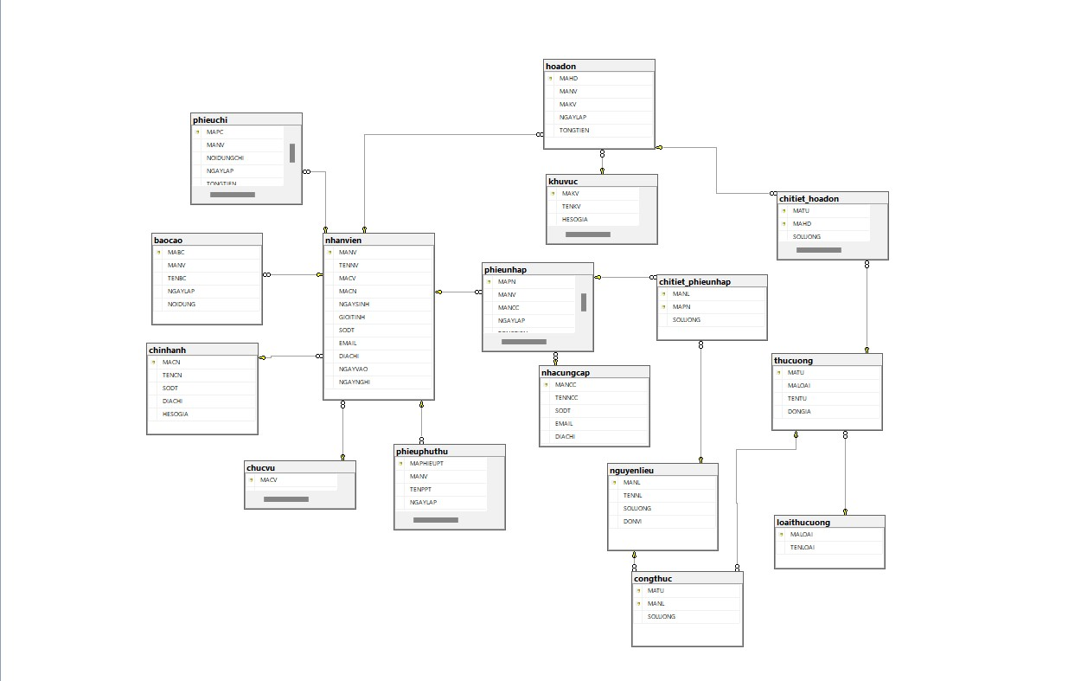

4.4 Yêu cầu
1. Cài đặt CSDL quản lý chuỗi cửa hàng Starbucks Coffee có tên là db_Starbucks_Coffee. Lưu ý, trước khi tạo CSDL nên kiểm tra CSDL đã tồn tại chưa, nếu đã tồn tại rồi thì không cho phép tạo mới CSDL.
code |  | DROP DATABASE IF EXISTS db_Starbucks_Coffee CREATE DATABASE db_Starbucks_Coffee
2. Tạo các bảng dữ liệu và thiết lập tên cột, kiểu dữ liệu theo mô tả ở Phần IV. Bổ sung tất cả các ràng buộc cần thiết (nếu có).

code | -- Thiết lập khóa chính khóa ngoại cho bảng Nhân viên  -- Khóa chính  ALTER TABLE NHANVIEN  ADD PRIMARY KEY (MANV); GO  ALTER TABLE BAOCAO  ADD CONSTRAINT FK_NHANVIEN_BAOCAO  FOREIGN KEY (MANV) REFERENCES NHANVIEN(MANV); GO  ALTER TABLE PHIEUCHI  ADD CONSTRAINT FK_NHANVIEN_PHIEUCHI  FOREIGN KEY (MANV) REFERENCES NHANVIEN(MANV); GO  ALTER TABLE PHIEUNHAP  ADD CONSTRAINT FK_NHANVIEN_PHIEUNHAP  FOREIGN KEY (MANV) REFERENCES NHANVIEN(MANV); GO

ALTER TABLE PHIEUPHUTHU
ADD CONSTRAINT FK_NHANVIEN_PHIEUPHUTHU
FOREIGN KEY (MANV) REFERENCES NHANVIEN(MANV); GO
ALTER TABLE HOADON
ADD CONSTRAINT FK_NHANVIEN_HOADON
FOREIGN KEY (MANV) REFERENCES NHANVIEN(MANV);
GO
-- Thiết lập Khóa chính và khóa phụ bảng Chức Vụ
ALTER TABLE CHUCVU
ADD PRIMARY KEY (MACV);
GO
-- Thiết lập khóa ngoại bảng nhân viên
ALTER TABLE NHANVIEN
ADD CONSTRAINT FK_CHUCVU_NHANVIEN
FOREIGN KEY (MACV) REFERENCES CHUCVU(MACV);
GO
-- Thiết lập khóa chính khóa ngoại cho bảng chi nhánh
ALTER TABLE CHINHANH
ADD PRIMARY KEY (MACN)
GO
ALTER TABLE NHANVIEN
ADD CONSTRAINT FK_CHINHANH_NHANVIEN
FOREIGN KEY (MACN) REFERENCES CHINHANH(MACN);
GO
-- Thiết lập khóa chí và khóa ngoại cho bảng báo cáo

ALTER TABLE BAOCAO
ADD PRIMARY KEY (MABC) GO
-- Thiết lập khóa chính và khóa ngoại cho bảng phiếu chi
ALTER TABLE PHIEUCHI
ADD PRIMARY KEY (MAPC) GO
-- Thiết lập khóa chính và khóa ngoại cho bảng phiếu phụ thu
ALTER TABLE PHIEUPHUTHU
ADD PRIMARY KEY (MAPHIEUPT) GO
-- Thiết lập khóa chính và khóa ngoại cho phiếu nhập
ALTER TABLE PHIEUNHAP
ADD PRIMARY KEY (MAPN) GO
ALTER TABLE CHITIET_PHIEUNHAP
ADD CONSTRAINT FK_PHIEUNHAP_CHITIET_PN
FOREIGN KEY (MAPN) REFERENCES PHIEUNHAP(MAPN)
GO
-- Thiết lập khóa chính và khóa ngoại cho bảng nhà cung cấp
ALTER TABLE NHACUNGCAP
ADD PRIMARY KEY (MANCC) GO
ALTER TABLE PHIEUNHAP
ADD CONSTRAINT FK_NHACUNGCAP_PHIEUNHAP
FOREIGN KEY (MANCC) REFERENCES NHACUNGCAP(MANCC) GO

-- Thiết lập khóa chính và khóa ngoại cho bảng chi tiết phiếu nhập
ALTER TABLE CHITIET_PHIEUNHAP
ADD CONSTRAINT PK_CHITIET_PHIEUNHAP PRIMARY KEY
(MANL,MAPN) GO
ALTER TABLE CHITIET_PHIEUNHAP
ADD CONSTRAINT FK_CHITIET_PN_NGUYENLIEU
FOREIGN KEY (MANL) REFERENCES NGUYENLIEU(MANL)
GO
-- Thiết lập khóa chính và khóa ngoại cho Bảng nguyên liệu
ALTER TABLE NGUYENLIEU
ADD PRIMARY KEY (MANL)
GO
-- Thiết lập khóa chính và khóa ngoại cho bảng công thức
ALTER TABLE CONGTHUC
ADD CONSTRAINT PK_CONGTHUC PRIMARY KEY (MATU,MANL) GO
ALTER TABLE CONGTHUC
ADD CONSTRAINT FK_NGUYENLIEU_CONGTHUC
FOREIGN KEY (MANL) REFERENCES NGUYENLIEU(MANL) GO
ALTER TABLE CONGTHUC
ADD CONSTRAINT FK_THUCUONG_CONGTHUC
FOREIGN KEY (MATU) REFERENCES THUCUONG(MATU)
GO
-- Thiết lập khóa chính và khóa ngoại cho bảng thức uống
ALTER TABLE THUCUONG
ADD PRIMARY KEY (MATU)

GO
ALTER TABLE THUCUONG
ADD CONSTRAINT FK_THUCUONG_LOAITHUCUONG
FOREIGN KEY (MALOAI) REFERENCES LOAITHUCUONG(MALOAI)
GO
-- Thiết lập khóa chính và khóa ngoại cho bảng loại thức uống
ALTER TABLE LOAITHUCUONG
ADD PRIMARY KEY (MALOAI)
GO
-- Thiết lập khóa chính và khóa ngoại cho bảng chi tiết hóa đơn
ALTER TABLE CHITIET_HOADON
ADD CONSTRAINT PK_CHITIET_HOADON PRIMARY KEY
(MATU,MAHD) GO
ALTER TABLE CHITIET_HOADON
ADD CONSTRAINT FK_THUCUONG_CT_HOADON
FOREIGN KEY (MATU) REFERENCES THUCUONG(MATU) GO
-- Thiết lập khóa chính và khóa ngoại cho bảng hóa đơn
ALTER TABLE HOADON
ADD PRIMARY KEY (MAHD) GO
ALTER TABLE CHITIET_HOADON
ADD CONSTRAINT FK_HOADON_CHITIET_HD
FOREIGN KEY (MAHD) REFERENCES HOADON(MAHD) GO

-- Thiết lập khóa chính và khóa ngoại cho bảng khu vức
ALTER TABLE KHUVUC
ADD PRIMARY KEY (MAKV) GO
ALTER TABLE HOADON
ADD CONSTRAINT FK_KHUVUC_HOADON
FOREIGN KEY (MAKV) REFERENCES KHUVUC(MAKV)
4. Viết câu lệnh thêm bảng vào HOADON có mã hóa đơn là HD101, mã nhân viên 8001, mã khu vực K11, ngày lập 12/2/2024, tổng tiền là 83000
code |  | INSERT INTO hoadon VALUES('HD101','8001','K1','2024-02-12',83000)
kết quả |  | 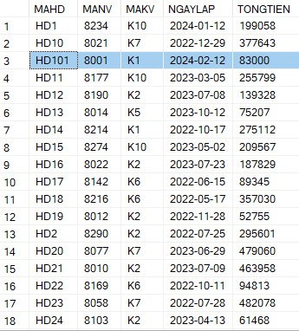
5. Viết câu lệnh thêm vào bảng CHITIET_HOADON các giá trị: mã hóa đơn là HD101, mã thức uống là SACK, số lượng là 1.
code |  |  | INSERT INTO chitiet_hoadon VALUES('SACK','HD101',1)

kết quả |  |  | 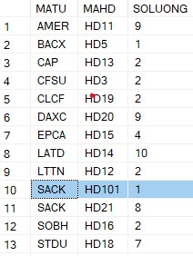
6. Viết câu lệnh thêm vào bảng PHIEUCHI có mã phiếu chi là MAPC51, mã nhân viên là 8005, nội dung chi là ‘rút doanh thu ngày’, ngày lập: 11/2/2024 và tổng tiền: 15000000.
code | INSERT INTO phieuchi VALUES('MAPC51','8005','rút doanh thu ngày','2024-02-11',15000000)
kết quả | 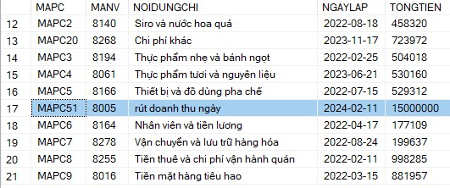
7. Viết câu lệnh thêm vào bảng PHIEUNHAP có mã phiếu nhập là PN55, mã nhân viên là NV3, mã nhà cung cấp là C1, ngày lập 12/1/2024 và tổng tiền là 1200000.
code |  | INSERT INTO phieunhap  VALUES('MAPN55','8003','C1','2024-01-12',1200000)
kết quả |  | 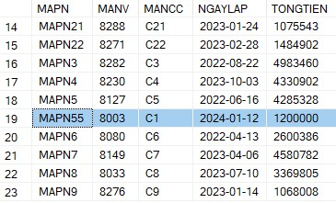

8. Viết câu lệnh thêm vào PHIEUPHUTHU có mã phiếu phụ thu MAPT63, mã nhân viên là 8002, tên phiếu phụ thu là ‘Khách làm vỡ ly’, ngày lập 11/20/2024, số tiền phụ thu là 30000.
code | INSERT INTO phieuphuthu VALUES('MAPT63','8002','Khách làm vỡ ly','2024-11-20',30000)
kết quả | 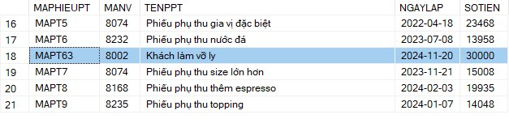
9. Viết câu lệnh sửa tất cả mã nhân viên trong bảng PHIEUPHUTHU thành 'NV2' trong duy nhất ngày 14/02/2024.
code | UPDATE phieuphuthu SET MANV = '8002', NGAYLAP = '2024-14-02'
kết quả | Kết quả trước khi chạy  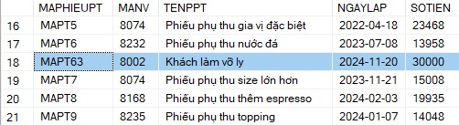  Kết quả sau khi chạy  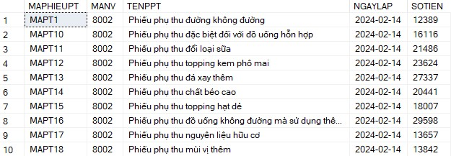

10. Viết câu lệnh sửa TENPPT của nhân viên có mã NV3 trong ngày 30/01/2024 thành 'Quay phim'.
code | UPDATE phieuphuthu  SET TENPPT = 'Quay Phim'  WHERE MANV = '8003' AND NGAYLAP = '2024-01-30'
kết quả | Kết quả trước khi chạy  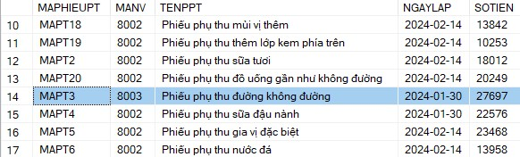  Kết quả sau khi chạy  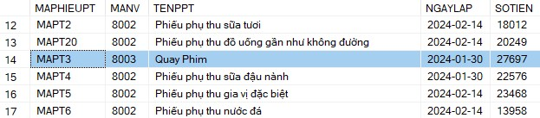
11. Tăng hệ số giá thêm 1 cho khu vực có nhiều người uống nhất.
code | UPDATE khuvuc  SET HESOGIA = HESOGIA + 1  WHERE MAKV = (  SELECT TOP 1 MAKV  FROM hoadon  GROUP BY MAKV  ORDER BY COUNT(*) DESC  )

kết quả | Kết quả trước khi chạy  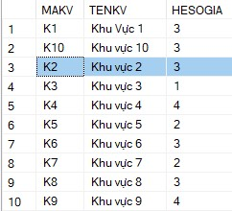  Kết quả sau khi chạy  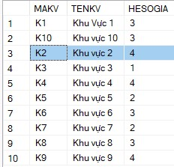
12. Giảm 20% giá các thức uống không bán được trong tháng 1/2024.
code | UPDATE thucuong  SET DONGIA = DONGIA * 0.2  WHERE MATU = (  SELECT TOP 1 C.MATU  FROM chitiet_hoadon AS C  JOIN hoadon AS H  ON C.MAHD = H.MAHD  WHERE YEAR(H.NGAYLAP) = 2024 AND MONTH(H.NGAYLAP) = 1  AND C.SOLUONG = 0  GROUP BY C.MATU  ORDER BY COUNT(*) ASC  )

kết quả | Kết quả trước khi chạy  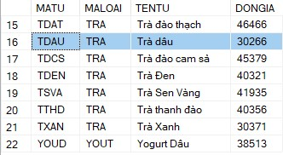  Kết quả sau khi chạy  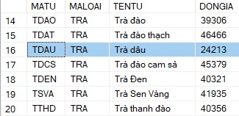
13. Tăng thêm 50% giá các thức uống bán chạy nhất.
code | UPDATE thucuong  SET DONGIA = DONGIA * 1.5  WHERE MATU = (  SELECT TOP 1 C.MATU  FROM chitiet_hoadon AS C  GROUP BY C.MATU  ORDER BY COUNT(*) DESC  )
kết quả | Kết quả trước khi chạy

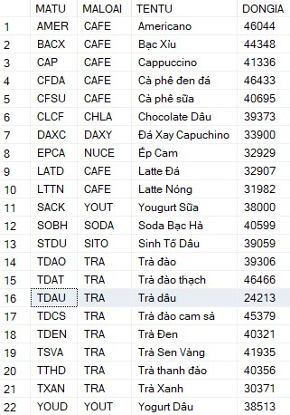
Kết quả sau khi chạy
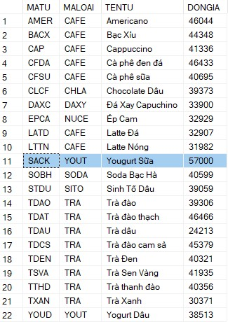
14. Viết câu lệnh xóa báo cáo của một nhân viên với MANV=NV5 vào ngày 31/01/2024.
code | DELETE FROM baocao  WHERE MANV = '8005' AND NGAYLAP = '2024-1-31'
kết quả | Kết quả trước khi chạy

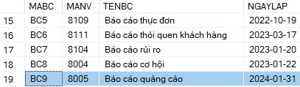
Kết quả sau khi chạy
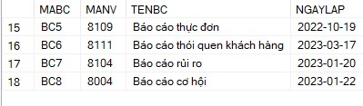
15. Viết câu lệnh xóa phiếu phụ thu của nhân viên có mã là NV3 đã lập vào ngày 21/09/2023.
code | DELETE FROM phieuphuthu  WHERE MANV = '8003' AND NGAYLAP = '2023-09-21'
kết quả | Kết quả trước khi chạy  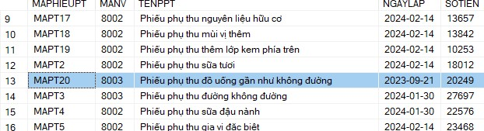  Kết quả sau khi chạy

 | 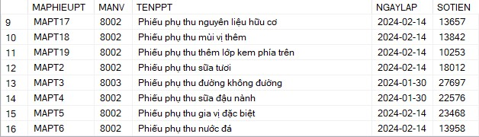
16. Xuất ra danh sách các thức uống có loại là TRA
code | SELECT * FROM thucuong WHERE MALOAI = 'TRA'
kết quả | 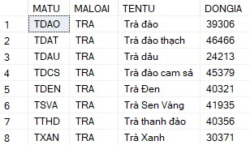
17. Xuất ra danh sách thức uống không chứa nguyên liệu sữa đặc
code | SELECT thucuong.MATU,nguyenlieu.TENNL  FROM thucuong  LEFT JOIN congthuc  ON thucuong.MATU = congthuc.MATU  LEFT JOIN nguyenlieu  ON congthuc.MANL = nguyenlieu.MANL  WHERE nguyenlieu.TENNL <> N'Sữa đặc'

kết quả | 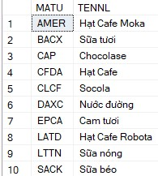
18. Xuất ra danh sách những loại thức uống có giá thấp hơn 50 ngàn.
code | SELECT * FROM thucuong WHERE DONGIA < 50000
kết quả | 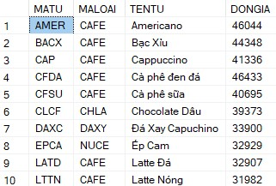
19. Hãy lọc ra những nguyên liệu được cung cấp bởi nhà cung cấp NCC1.
code | SELECT nguyenlieu.MANL  FROM nguyenlieu  JOIN chitiet_phieunhap AS P  ON nguyenlieu.MANL = P.MANL  JOIN phieunhap AS N  ON N.MAPN = P.MAPN  JOIN nhacungcap AS C  ON C.MANCC = N.MANCC  WHERE C.MANCC = 'C1'

kết quả | 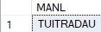
20. Viết câu lệnh thống kê toàn bộ những nhà cung cấp đang cấp hàng cho hệ thống.
code | SELECT nhacungcap.*  FROM nhacungcap  JOIN phieunhap  ON nhacungcap.MANCC = phieunhap.MANCC
kết quả | 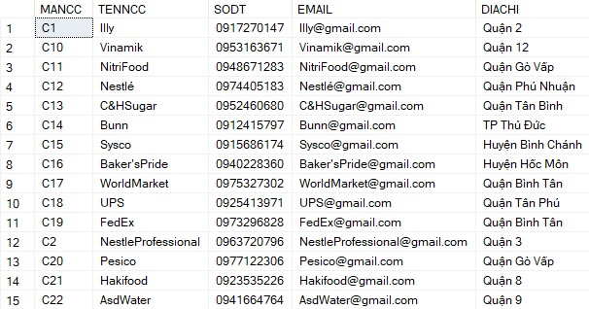
21. Hãy liệt kê danh sách nhân viên theo chi nhánh 1, 2, 3.
code | SELECT *  FROM nhanvien  WHERE MACN IN ('N1','N2','N3')
kết quả | 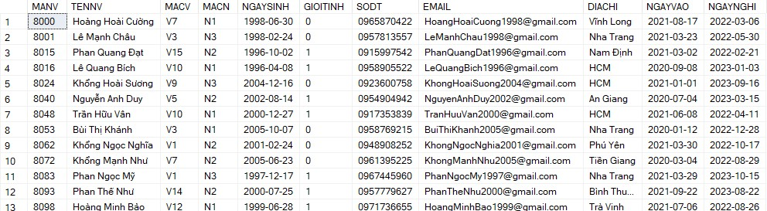

22. Viết câu lệnh để liệt kê thức uống bán nhiều nhất.
code | SELECT TOP 1 T.MATU  FROM thucuong as T  JOIN chitiet_hoadon as C  ON T.MATU = c.MATU  JOIN hoadon as H  ON C.MAHD = H.MAHD  GROUP BY T.MATU  ORDER BY COUNT(*) DESC
kết quả | 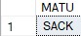
23. Viết câu lệnh tìm khu vực khách hàng chọn nhiều nhất.
code | SELECT khuvuc.MAKV,COUNT(hoadon.MAHD) AS SOLUONGMUA  FROM khuvuc  JOIN hoadon  ON khuvuc.MAKV = hoadon.MAKV  GROUP BY khuvuc.MAKV  ORDER BY COUNT(hoadon.MAHD) DESC
kết quả | 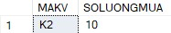
24. Viết câu lệnh thống kê tổng chi theo từng quý.
code | SELECT YEAR(NGAYLAP) AS NAM,  DATEPART(QUARTER,NGAYLAP) AS Quy,  SUM(TONGTIEN) AS TONGTIEN  FROM phieuchi  GROUP BY YEAR(NGAYLAP),DATEPART(QUARTER,NGAYLAP) ORDER BY NAM,Quy

kết quả | 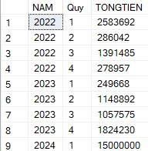
25. Viết câu lệnh để thống kê tổng phụ thu.
code | SELECT SUM(SOTIEN) AS TONGTIEN FROM phieuphuthu
kết quả | 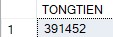
26. Viết câu lệnh để tính doanh thu toàn hệ thống năm 2023.
code | SELECT SUM(hoadon.TONGTIEN) + SUM(phieuphuthu.SOTIEN) AS  TONGTIEN  FROM phieuphuthu  LEFT JOIN nhanvien  ON phieuphuthu.MANV = nhanvien.MANV  LEFT JOIN hoadon  ON nhanvien.MANV = hoadon.MANV  WHERE YEAR(hoadon.NGAYLAP) = 2023 OR  YEAR(phieuphuthu.NGAYLAP) = 2023
kết quả | 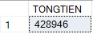
27. Viết câu lệnh để tính doanh thu toàn hệ thống của quý 1 năm 2024.
code | SELECT SUM(hoadon.TONGTIEN + phieuphuthu.SOTIEN) AS  TongDoanhThu  FROM hoadon

LEFT JOIN nhanvien ON hoadon.MANV = nhanvien.MANV
LEFT JOIN phieuphuthu ON nhanvien.MANV = phieuphuthu.MANV
WHERE YEAR(hoadon.NGAYLAP) = 2024 OR
YEAR(phieuphuthu.NGAYLAP) = 2024
AND MONTH(hoadon.NGAYLAP) IN (1,2,3) OR
MONTH(phieuphuthu.NGAYLAP) IN (1,2,3)
kết quả | 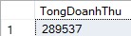
28. Tính lợi nhuận toàn hệ thống năm 2023
code | SELECT  SUM(hoadon.TONGTIEN) + SUM(phieuphuthu.SOTIEN) AS  TongDoanhThu,  SUM(phieuchi.TONGTIEN) AS TongChiPhi,  (SUM(hoadon.TONGTIEN) + SUM(phieuphuthu.SOTIEN)) -  SUM(phieuchi.TONGTIEN) AS LoiNhuan  FROM  hoadon  LEFT JOIN nhanvien ON hoadon.MANV = nhanvien.MANV  LEFT JOIN phieuphuthu ON nhanvien.MANV = phieuphuthu.MANV  LEFT JOIN phieuchi ON nhanvien.MANV = phieuchi.MANV  WHERE  YEAR(hoadon.NGAYLAP) = 2023 OR YEAR(phieuphuthu.NGAYLAP) = 2023 OR YEAR(phieuchi.NGAYLAP) = 2023;
kết quả | 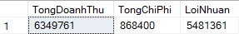
29. Tính lợi nhuận theo từng chi nhánh
code | SELECT (SUM(hoadon.TONGTIEN) + SUM(phieuphuthu.SOTIEN)) -  SUM(phieuchi.TONGTIEN) AS LoiNhuan,khuvuc.MAKV FROM khuvuc

LEFT JOIN hoadon ON khuvuc.MAKV = hoadon.MAKV
LEFT JOIN nhanvien ON hoadon.MANV = nhanvien.MANV
LEFT JOIN phieuphuthu ON nhanvien.MANV = phieuphuthu.MANV
LEFT JOIN phieuchi ON nhanvien.MANV = phieuchi.MANV
GROUP BY khuvuc.MAKV
kết quả | 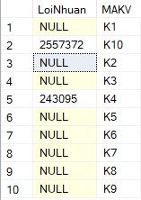
30. Thống kê số lượng tồn của tất cả các nguyên liệu còn dưới mức quy định.
code | SELECT NL.MANL, NL.TENNL,  SUM(CPN.SOLUONG) - SUM(CX.SOLUONG) AS SOLUONGTON  FROM CHITIET_PHIEUNHAP AS CPN  JOIN NGUYENLIEU AS NL ON NL.MANL = CPN.MANL  JOIN congthuc AS CT ON CT.MANL = NL.MANL  JOIN thucuong AS TU ON CT.MATU = TU.MATU  JOIN CHITIET_HOADON AS CX ON TU.MATU = CX.MATU  GROUP BY NL.MANL, NL.TENNL  HAVING SUM(CPN.SOLUONG) - SUM(CX.SOLUONG) < 90;
kết quả | 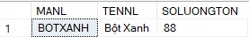
31. Liệt kê loại nguyên liệu được sử dụng nhiều nhất.
code | SELECT NL.MANL, SUM(CTHD.SOLUONG) AS SOLUONG  FROM chitiet_hoadon AS CTHD  JOIN thucuong AS TU  ON CTHD.MATU = TU.MATU  JOIN congthuc AS CT  ON CT.MATU = TU.MATU  JOIN nguyenlieu AS NL  ON CT.MANL = NL.MANL

GROUP BY NL.MANL
ORDER BY SOLUONG DESC
kết quả | 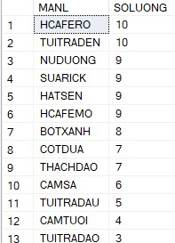
32. Hãy viết thủ tục thêm một nhân viên mới vào bảng NHANVIEN với tham số truyền vào là mã nhân viên, tên nhân viên, mã chức chức vụ, mã chi nhánh, giới tính, ngày vào, ngày nghĩ (có thể null). Kiểm tra ngày vào phải lớn hơn ngày thành lập hệ thống
(01/01/2020) và ràng buộc tồn tại các mã chức vụ, mã chi nhánh.
code | CREATE PROCEDURE sp_themNhanVien(@manv char(5),@tennv  nvarchar(50),@macv char(5),@macn char(5),  @gioitinh bit ,@ngayvao date,@ngaynghi date = null)  AS  BEGIN  IF NOT EXISTS( SELECT *  FROM chucvu  WHERE chucvu.MACV = @macv  )  BEGIN  PRINT N'Mã Chức vụ không tồn tại'  RETURN  END  IF NOT EXISTS( SELECT *  FROM chinhanh  WHERE chinhanh.MACN = @macn  )  BEGIN  PRINT N'Mã chi nhánh không tồn tại'

RETURN
END
IF @ngayvao < '2020-01-01'
BEGIN
PRINT N'Ngày vào phải lớn hơn ngày lập hệ thống (01/01/2020)'
RETURN END
INSERT INTO nhanvien
(MANV,TENNV,MACV,MACN,GIOITINH,NGAYVAO,NGAYNGHI)
VALUES(@manv,@tennv,@macv,@macn,@gioitinh,@ngayvao,@ngaynghi) PRINT N'Thêm nhân viên thành công'
END
EXEC sp_themNhanVien'8301',N'Trịnh Ngọc
Minh','V14','N1','0','2024-01-01','2024-04-01'
kết quả | 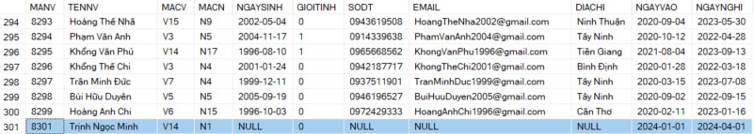
33. Viết thủ tục thêm một thức uống vào bảng THUCUONG với tham số truyền vào là mã thức uống, mã loại thức uống, tên thức uống, đơn giá. Kiểm tra tham số vào (kiểm tra tồn tại mã loại thức uống).
code | CREATE PROCEDURE sp_themThucUong(@matu char(5),@maloai char(5),@tentu nvarchar(50),@dongia DECIMAL)  AS  BEGIN  IF NOT EXISTS(  SELECT *  FROM loaithucuong  WHERE MALOAI = @maloai  )  BEGIN

PRINT N'Mã loại không tồn tại'
RETURN
END
INSERT INTO thucuong VALUES(@matu,@maloai,@tentu,@dongia) PRINT N'Thêm thành công'
END
EXEC sp_themThucUong 'STOC','SITO',N'Sinh tố cam',35000
kết quả | 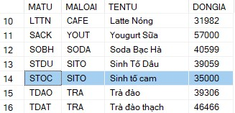
34. Viết thủ tục thêm mới một loại thức uống mới vào bảng LOAITHUCUONG với tham số truyền vào là mã loại, tên loại thức uống.
code | CREATE PROCEDURE sp_themLoaiThuUong(@maloai char(5),@tenloai nvarchar(50))  AS  BEGIN  INSERT INTO loaithucuong VALUES (@maloai,@tenloai) PRINT N'Thêm thành công'  END  GO  EXEC sp_themLoaiThuUong 'VEOS','Viennois'  GO

kết quả | 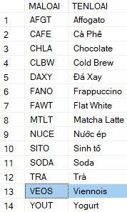
35. Viết thủ tục thêm mới một nguyên vào bảng NGUYENLIEU với tham số đầu vào là mã nguyên liệu, tên nguyên liệu, số lượng, đơn vị.
code | CREATE PROCEDURE sp_themNguyenLieu(@manl char(10),@tennl nvarchar(100),@soluong FLOAT,@donvi nvarchar(25))  AS  BEGIN  INSERT INTO nguyenlieu VALUES(@manl,@tennl,@soluong,@donvi) PRINT N'Thêm thành công'  END  GO  EXEC sp_themNguyenLieu 'XIMU',N'Xí muội',50,N'Hộp'  GO
kết quả | 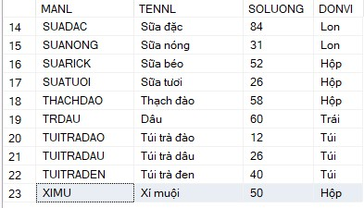
36. Viết thủ tục để cập nhật thông tin của một thức uống trong bảng THUCUONG với tham số đầu vào là mã thức uống, mã loại thức uống, tên thức uống, đơn giá. Kiểm tra ràng buộc tồn tại thức uống và mã loại thức uống.
code | CREATE PROCEDURE sp_capNhatThucUong(@matu CHAR(5),@maltu char(5),@tentu nvarchar(50),@dongia DECIMAL)

AS
BEGIN
IF NOT EXISTS(
SELECT *
FROM loaithucuong
WHERE MALOAI = @maltu
)
BEGIN
PRINT N'Mã loại thức uống không tồn tại'
RETURN
END
UPDATE thucuong
SET MALOAI = @maltu, TENTU = @tentu,DONGIA = @dongia WHERE MATU = @matu
PRINT N'Sửa thành công'
END
GO
EXEC sp_capNhatThucUong 'CLCF','CHLA',N'Chocolate Cam',40000
GO
kết quả | Kết quả trước khi chạy  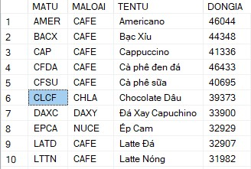  Kết quả sau khi chạy  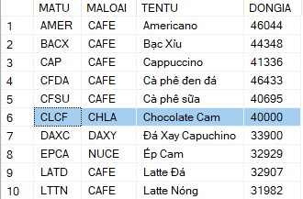
37. Viết thủ tục liệt kê các thức uống thuộc một loại thức uống bất kì, với tham số truyền vào là tên loại. Kiểm tra ràng buộc tồn tại tên loại.
code | CREATE PROCEDURE sp_lietkeThucUong(@tenloai NVARCHAR(20))  AS  BEGIN  IF NOT EXISTS(  SELECT *  FROM loaithucuong  WHERE TENLOAI = @tenloai  )  BEGIN  PRINT N'Tên loại không tồn tại'  END  SELECT TU.*  FROM thucuong AS TU  JOIN loaithucuong AS L  ON TU.MALOAI = L.MALOAI  WHERE L.TENLOAI = @tenloai  END  GO  EXEC sp_lietkeThucUong N'Cà Phê'  GO
kết quả | 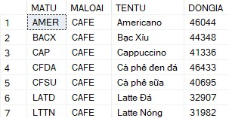

38. Viết thủ tục liệt kê thông tin tất cả các nguyên liệu (tên nguyên liệu, số lượng tồn kho, đơn vị) của một thức uống bất kì, với tham số truyền vào là tên thức uống. Kiểm tra ràng buộc tồn tại tên thức uống.
code | CREATE PROCEDURE sp_lietKeNguyenLieu(@tentu nvarchar(25))  AS  BEGIN  IF NOT EXISTS( SELECT *  FROM thucuong  WHERE TENTU = @tentu  )  BEGIN  PRINT N'Tên thức uống không tồn tại'  END  SELECT NL.TENNL,NL.SOLUONG ,NL.DONVI  FROM nguyenlieu AS NL  JOIN congthuc AS CT  ON NL.MANL = CT.MANL  JOIN thucuong AS TU  ON CT.MATU = TU.MATU  JOIN chitiet_hoadon AS CTHD  ON CTHD.MATU = TU.MATU  WHERE TU.TENTU = @tentu  END  GO  EXEC sp_lietKeNguyenLieu N'Trà dâu'  GO
kết quả | 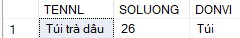
39. Viết thủ tục dùng để tìm những thức uống không bán được của chi nhánh bất kì trong khoảng thời gian nào đó. Với tham số đầu vào là tên chi nhánh, thời gian bắt đầu và thời gian kết thúc.
code | CREATE PROCEDURE sp_timThucUong(@tenchinhanh

nvarchar(25),@tgbatdau date, @tgketthuc date)
AS
BEGIN
SELECT TU.MATU,TU.MALOAI
FROM thucuong AS TU
LEFT JOIN chitiet_hoadon AS CTHD
ON TU.MATU = CTHD.MATU
LEFT JOIN hoadon AS HD
ON CTHD.MAHD = HD.MAHD
LEFT JOIN nhanvien AS NV
ON HD.MANV = NV.MANV
LEFT JOIN chinhanh AS CN
ON NV.MACN = CN.MACN
WHERE CN.TENCN = @tenchinhanh AND HD.NGAYLAP BETWEEN
@tgbatdau AND @tgketthuc OR HD.MAHD IS NULL
END
GO
EXEC sp_timThucUong N'433 Lê Đức Thọ','2022-01-01','2023-11-30'
GO
kết quả | 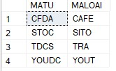
40. Viết thủ tục liệt kê tên các nguyên liệu của một nhà cung cấp bất kì, với tham số đầu vào là tên nhà cung cấp, kiểm tra ràng buộc tồn tại tên nhà cung cấp.
code | CREATE PROCEDURE sp_lietKeNhaCungCap(@tennhacc nvarchar(50))  AS  BEGIN  IF NOT EXISTS( SELECT *  FROM nhacungcap  WHERE TENNCC = @tennhacc  )  BEGIN

PRINT N'Tên nhà cung cấp không tồn tại'
RETURN END
SELECT NL.*
FROM nguyenlieu AS NL
JOIN chitiet_phieunhap AS CTPN
ON NL.MANL = CTPN.MANL
JOIN phieunhap AS PN
ON CTPN.MAPN = PN.MAPN
JOIN nhacungcap AS NCC
ON NCC.MANCC = PN.MANCC
WHERE NCC.TENNCC = @tennhacc
END
GO
EXEC sp_lietKeNhaCungCap 'WorldMarket'
GO
kết quả | 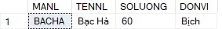
41. Viết thủ tục tăng giá của một thức uống bất kì với tham số truyền vào là tên thức uống và hệ số giá. Điều kiện tên thức uống tồn tại và hệ số tăng giá phải nhỏ hơn 1 đồng thời không nhỏ hơn -0.5.
code | CREATE PROCEDURE sp_tangGiaThucUong(@tentu nvarchar(50),@hesogia FLOAT)  AS  BEGIN  IF NOT EXISTS( SELECT *  FROM thucuong  WHERE TENTU = @tentu  )  BEGIN  PRINT N'Tên thức uống không tồn tại'  RETURN
END
IF @hesogia > 1 AND @hesogia < -0.5
BEGIN
PRINT N'Hệ số giá phải nhỏ hơn 1 đồng thời không nhỏ hơn -0.5' RETURN
END
UPDATE thucuong
SET DONGIA = DONGIA * @hesogia
WHERE TENTU = @tentu
END
GO
EXEC sp_tangGiaThucUong 'Americano',0.5
GO
kết quả | Kết quả trước khi chạy  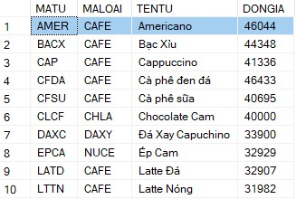  Kết quả sau khi chạy  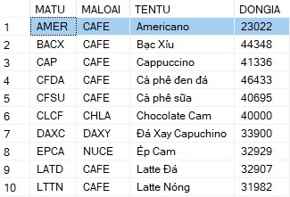
42. Viết thủ tục tính tổng tiền phụ thu của một chi nhánh bất kỳ trong thời gian bất kỳ. Với tham số truyền vào là tên chi nhánh, thời gian bắt đầu và thời gian kết thúc. Điều kiện ràng buộc thời gian bắt đầu phải trước thời gian kết thúc.

code | CREATE PROCEDURE sp_tongTienPhuThu(@tenchinhanh  NVARCHAR(100),@tgbatdau DATE,@tgketthuc DATE)  AS  BEGIN  IF @tgbatdau > @tgketthuc  BEGIN  PRINT N'Thời gian bắt đầu phải trước thời gian kết thúc'  RETURN  END  SELECT CN.TENCN , SUM(PT.SOTIEN) AS TONGTIEN  FROM phieuphuthu AS PT  LEFT JOIN nhanvien AS NV  ON PT.MANV = NV.MANV  LEFT JOIN chinhanh AS CN  ON NV.MACN = CN.MACN  WHERE CN.TENCN = @tenchinhanh AND PT.NGAYLAP BETWEEN  @tgbatdau AND @tgketthuc GROUP BY CN.TENCN  END  GO  EXEC sp_tongTienPhuThu N'10 Mai Chí Thọ','2022-01-01','2024-12-30'  GO
kết quả | 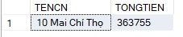
43. Viết thủ tục tính lợi nhuận của hệ thống trong khoảng thời gian bất kì. Với tham số đầu vào là thời gian bắt đầu, thời gian kết thúc. Tham số đầu ra là tổng lợi nhuận của hệ thống (lợi nhuận = tổng doanh thu - tổng chi).
code | CREATE PROCEDURE sp_loiNhuanHeThong(@tgbatdau date,@tgketthuc date)  AS  BEGIN  SELECT SUM(hoadon.TONGTIEN) + SUM(phieuphuthu.SOTIEN) AS

TongDoanhThu,
SUM(phieuchi.TONGTIEN) AS TongChiPhi,
(SUM(hoadon.TONGTIEN) + SUM(phieuphuthu.SOTIEN)) -
SUM(phieuchi.TONGTIEN) AS LoiNhuan
FROM hoadon
LEFT JOIN nhanvien
ON hoadon.MANV = nhanvien.MANV
LEFT JOIN phieuphuthu
ON nhanvien.MANV = phieuphuthu.MANV
LEFT JOIN phieuchi
ON nhanvien.MANV = phieuchi.MANV
WHERE hoadon.NGAYLAP BETWEEN @tgbatdau AND @tgketthuc OR phieuphuthu.NGAYLAP BETWEEN @tgbatdau AND @tgketthuc OR phieuchi.NGAYLAP BETWEEN @tgbatdau AND @tgketthuc;
END
GO
EXEC sp_loiNhuanHeThong '2022-01-01','2024-12-30'
GO
kết quả | 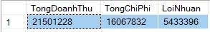
44. Viết thủ tục tìm thức uống bán chạy nhất của chi nhánh bất kỳ trong khoảng thời gian bất kì, với tham số truyền vào là tên chi nhánh, thời gian bắt đầu và thời gian kết thúc. Điều kiện thời gian bắt đầu trước thời gian kết thúc.
code | CREATE PROCEDURE sp_timThucUongChiNhanh(@tenchinhanh  NVARCHAR(50),@tgbatdau date,@tgketthuc date)  AS  BEGIN  IF @tgbatdau < @tgketthuc  BEGIN  SELECT TOP 1 CN.TENCN ,TU.MATU ,TU.TENTU ,COUNT(*) AS  SOLUONGBAN  FROM thucuong AS TU  JOIN chitiet_hoadon AS CTHD

ON TU.MATU = CTHD.MATU
JOIN hoadon AS HD
ON CTHD.MAHD = HD.MAHD
JOIN nhanvien AS NV
ON HD.MANV = NV.MANV
JOIN chinhanh AS CN
ON NV.MACN = CN.MACN
WHERE CN.TENCN = @tenchinhanh AND HD.NGAYLAP BETWEEN
@tgbatdau AND @tgketthuc
GROUP BY CN.TENCN ,TU.MATU ,TU.TENTU
ORDER BY COUNT(*) DESC
END
ELSE
BEGIN
PRINT N'Thời gian bắt đầu phải trước ngày kết thức' RETURN
END
END
GO
EXEC sp_timThucUongChiNhanh N'10 Mai Chí
Thọ','2022-01-01','2024-12-30'
GO
kết quả
45. Viết thủ tục tính tổng số tiền doanh thu của hệ thống trong một ngày bất kỳ với tham số đầu vào là ngày và tham số đầu ra là tổng doanh thu của ngày đó.
code | CREATE PROCEDURE sp_doanhThuNgay(@ngay INT)  AS  BEGIN  SELECT SUM(hoadon.TONGTIEN) + SUM(phieuphuthu.SOTIEN) AS  TONGTIEN  FROM phieuphuthu  LEFT JOIN nhanvien  ON phieuphuthu.MANV = nhanvien.MANV

LEFT JOIN hoadon
ON nhanvien.MANV = hoadon.MANV
WHERE DAY(hoadon.NGAYLAP) = @ngay OR
DAY(phieuphuthu.NGAYLAP) = @ngay
END
GO
EXEC sp_doanhThuNgay '14'
GO
kết quả | 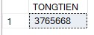
46. Viết thủ tục tìm thức uống bán chạy nhất của hệ thống trong khoảng thời gian bất kỳ, với tham số truyền vào là thời gian bắt đầu và thời gian kết thúc. Điều kiện thời gian bắt đầu trước thời gian kết thúc.
code | CREATE PROCEDURE sp_thucUongBanChay(@tgbatdau date, @tgketthuc date)  AS  BEGIN  IF @tgbatdau < @tgketthuc  BEGIN  SELECT TOP 1 TU.MATU ,TU.TENTU ,COUNT(*) AS  SOLUONGBAN  FROM thucuong AS TU  JOIN chitiet_hoadon AS CTHD  ON TU.MATU = CTHD.MATU  JOIN hoadon AS HD  ON CTHD.MAHD = HD.MAHD  WHERE HD.NGAYLAP BETWEEN @tgbatdau AND @tgketthuc  GROUP BY TU.MATU,TU.TENTU  ORDER BY COUNT(*) DESC  END  ELSE  BEGIN  PRINT N'Thời gian bắt đầu phải trước ngày kết thức'
RETURN
END
END
GO
EXEC sp_thucUongBanChay '2023-01-01','2024-12-30'
GO
kết quả | 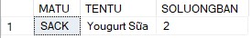
47. Viết thủ tục liệt kê các loại nguyên liệu (tên, số lượng tồn, đơn vị) của một phiếu nhập bất kỳ, với tham số đầu vào là mã phiếu nhập.
code | CREATE PROCEDURE sp_lietKeNguyenLieu_phieuNhap(@mapn char(10))  AS  BEGIN  SELECT NL.TENNL,NL.SOLUONG,NL.DONVI  FROM nguyenlieu AS NL  JOIN chitiet_phieunhap AS CTPN  ON NL.MANL = CTPN.MANL  JOIN phieunhap AS PN  ON CTPN.MAPN = PN.MAPN  WHERE PN.MAPN = @mapn  END  GO  EXEC sp_lietKeNguyenLieu_phieuNhap'MAPN10'  GO
kết quả | 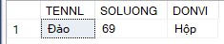

48. Viết thủ tục tính tổng doanh thu của hệ thống trong khoảng thời gian bất kì. Với tham số đầu vào là thời gian bắt đầu, thời gian kết thúc. Tham số đầu ra là tổng doanh thu của hệ thống (doanh thu= tổng tiền hóa đơn + tổng tiền phụ thu).
code | CREATE PROCEDURE sp_tinhTongDoanhThu_HeThong(@tgbatdau date,@tgketthuc date)  AS  BEGIN  SELECT SUM(HD.TONGTIEN + PT.SOTIEN) AS DOANHTHU  FROM hoadon AS HD  JOIN phieuphuthu AS PT  ON HD.MANV = PT.MANV  WHERE HD.NGAYLAP BETWEEN @tgbatdau AND @tgketthuc OR  PT.NGAYLAP BETWEEN @tgbatdau AND @tgketthuc  END  GO  EXEC sp_tinhTongDoanhThu_HeThong '2022-01-01','2024-12-30'  GO
kết quả | 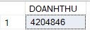
49. Viết thủ tục tính tổng chi tiêu của hệ thống trong khoảng thời gian bất kì. Với tham số đầu vào là thời gian bắt đầu, thời gian kết thúc. Tham số đầu ra là tổng tiền chi của hệ thống (tổng chi= tổng tiền phiếu nhập + tổng tiền phiếu chi).
code | CREATE PROCEDURE sp_tongChiTieu(@tgbatdau date, @tgketthuc date)  AS  BEGIN  SELECT SUM(PC.TONGTIEN + PN.TONGTIEN) AS TONGTIEN  FROM phieuchi AS PC  JOIN phieunhap AS PN  ON PC.MANV = PN.MANV  WHERE PC.NGAYLAP BETWEEN @tgbatdau AND @tgketthuc OR  PN.NGAYLAP BETWEEN @tgbatdau AND @tgketthuc  END  GO  EXEC sp_tongChiTieu '2022-01-01','2024-12-30'  GO

kết quả | 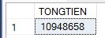
50. Viết một thủ tục với tùy chọn ‘with encryption’, mã hóa không cho người dùng xem được nội dung của thủ tục.
code | CREATE PROCEDURE sp_maHoa_nguoiDung  WITH ENCRYPTION  AS  BEGIN  PRINT N'Mã hóa không cho người dùng xem được nội dung của thủ tục';  END  GO  EXEC sp_maHoa_nguoiDung  GO
kết quả
51. Viết Trigger bắt lỗi cho lệnh Insert vào bảng CHITIET_HOADON. Khi thêm chi tiết hóa đơn thì kiểm tra trùng mã, kiểm tra nhập số lượng âm, thông báo không đủ nguyên liệu nếu hết và phải giảm số lượng tồn của nguyên liệu nếu thỏa các điều kiện còn lại.
code | CREATE TRIGGER trg_themBangCHITIET_HOADON  ON chitiet_hoadon  FOR INSERT AS BEGIN  IF EXISTS(  SELECT *  FROM inserted  WHERE inserted.MAHD IN ( SELECT MAHD  FROM chitiet_hoadon  )  )  BEGIN  PRINT N'Mã hóa đã bị trùng'  ROLLBACK TRANSACTION

RETURN END
IF EXISTS(
SELECT *
FROM inserted
WHERE SOLUONG < 0
)
BEGIN
PRINT N'Số lượng không thể âm'
ROLLBACK TRANSACTION
RETURN END
UPDATE NL
SET NL.SOLUONG = NL.SOLUONG - I.SOLUONG
FROM nguyenlieu AS NL
JOIN inserted AS I
ON NL.MANL = I.MATU
WHERE NL.SOLUONG >= I.SOLUONG
IF EXISTS(
SELECT *
FROM nguyenlieu AS NL
JOIN inserted AS I
ON NL.MANL = I.MATU
WHERE NL.SOLUONG < I.SOLUONG
)
BEGIN
PRINT N'Không đủ nguyên liệu'
ROLLBACK TRANSACTION
RETURN
END
END
GO

kết quả | Kết quả trước khi chạy  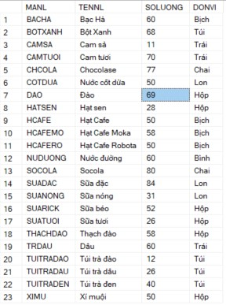  Kết quả sau khi chạy  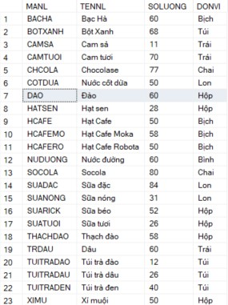
52. Viết Trigger bắt lỗi cho lệnh Update vào bảng CHITIET_HOADON. Khi sửa số lượng thức uống trong chi tiết hóa đơn thì phải sửa số lượng tồn của nguyên liệu.
code | CREATE TRIGGER trg_capNhatCHITIET_HOADON  ON chitiet_hoadon  FOR UPDATE AS  BEGIN  IF UPDATE(SOLUONG)  BEGIN  UPDATE NL  SET NL.SOLUONG = NL.SOLUONG - (I.SOLUONG - D.SOLUONG)

FROM nguyenlieu AS NL
JOIN congthuc AS CT
ON CT.MANL = NL.MANL
JOIN thucuong AS TU
ON TU.MATU = CT.MATU
JOIN inserted AS I
ON TU.MATU = I.MATU
JOIN deleted AS D
ON TU.MATU = D.MATU
JOIN chitiet_hoadon AS CTHD
ON I.MAHD = CTHD.MAHD AND I.MATU = CTHD.MATU END
END
GO
UPDATE chitiet_hoadon
SET SOLUONG = SOLUONG - 1
WHERE MATU = 'TTHD'
GO
kết quả | Kết quả trước khi chạy  Kết quả sau khi chạy

 | 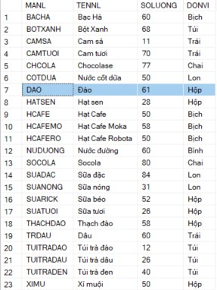
53. Viết Trigger bắt lỗi cho lệnh Delete vào bảng CHITIET_HOADON. Khi xóa chi tiết hóa đơn thì phải tăng số lượng tồn của nguyên liệu kiểm tra nếu xóa hết mã hóa đơn đó thì xóa lun bên bảng hóa đơn.
code | CREATE TRIGGER trg_xoa_CHITIET_HOADON  ON chitiet_hoadon  FOR DELETE AS  BEGIN  DECLARE @xoabangHoaDon TABLE (MAHD CHAR(5))  INSERT INTO @xoabangHoaDon (MAHD)  SELECT DISTINCT MAHD FROM deleted  UPDATE NL  SET NL.SOLUONG = NL.SOLUONG + D.SOLUONG  FROM nguyenlieu AS NL  JOIN congthuc AS CT  ON CT.MANL = NL.MANL  JOIN thucuong AS TU  ON TU.MATU = CT.MATU  JOIN deleted AS D  ON TU.MATU = D.MATU

DELETE FROM hoadon
WHERE MAHD IN(SELECT MAHD FROM @xoabangHoaDon)
AND NOT EXISTS(SELECT * FROM chitiet_hoadon WHERE MAHD = hoadon.MAHD)
END
GO
DELETE FROM chitiet_hoadon
WHERE MAHD = 'HD49'
GO
kết quả | Kết quả trước khi chạy  Kết quả sau khi chạy

 | 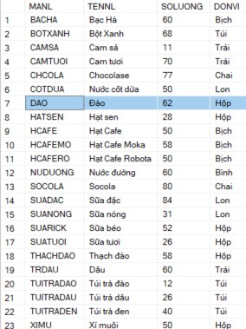
54. Viết Trigger bắt lỗi cho lệnh Insert vào bảng CHITIET_PHIEUNHAP. Khi thêm chi tiết nhập thì kiểm tra trùng mã, bắt không được nhập số âm phải tăng số lượng tồn của nguyên liệu (nhập hàng).
code | CREATE TRIGGER trg_them_CHITIET_PHIEUNHAP  ON CHITIET_PHIEUNHAP  FOR INSERT AS  BEGIN  IF EXISTS(  SELECT *  FROM inserted,chitiet_phieunhap  WHERE inserted.MAPN = chitiet_phieunhap.MAPN  )  BEGIN  PRINT N'Mã phiếu nhập đã bị trùng'  ROLLBACK TRANSACTION  RETURN END  IF EXISTS(  SELECT *  FROM inserted  WHERE inserted.SOLUONG <= 0  )  BEGIN

PRINT N'Số lượng không được nhập số âm'
ROLLBACK TRANSACTION
RETURN END
UPDATE NL
SET NL.SOLUONG = NL.SOLUONG + I.SOLUONG
FROM nguyenlieu AS NL
JOIN inserted AS I
ON NL.MANL = I.MANL
END
GO
INSERT INTO chitiet_phieunhap VALUES('XIMU','MAPN6','50')
GO
kết quả | Kết quả trước khi chạy  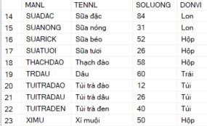  Kết quả sau khi chạy  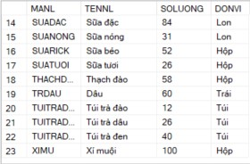

55. Viết Trigger bắt lỗi cho lệnh Update vào bảng CHITIET_PHIEUNHAP. Khi sửa số lượng nguyên liệu trong chi tiết phiếu nhập thì: không được sửa số âm, phải sửa số lượng tồn của nguyên liệu.
code | CREATE TRIGGER trg_sua_CHITIET_PHIEUNHAP  ON CHITIET_PHIEUNHAP  FOR UPDATE AS  BEGIN  IF EXISTS(  SELECT *  FROM inserted  WHERE inserted.SOLUONG <= 0  )  BEGIN  PRINT N'Số lượng không được nhập số âm'  ROLLBACK TRANSACTION  RETURN END  UPDATE NL  SET NL.SOLUONG = NL.SOLUONG + (I.SOLUONG - D.SOLUONG)  FROM nguyenlieu AS NL  JOIN inserted AS I  ON NL.MANL = I.MANL  JOIN deleted AS D  ON NL.MANL = D.MANL  END  GO  UPDATE chitiet_phieunhap  SET SOLUONG = SOLUONG - 20  WHERE MANL = 'XIMU'  GO

kết quả | Kết quả trước khi chạy  Kết quả sau khi chạy  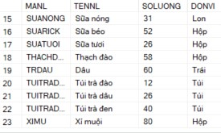
56. Viết Trigger bắt lỗi cho lệnh Delete vào bảng CHITIET_PHIEUNHAP. Khi xóa chi tiết nhập thì phải giảm số lượng tồn của nguyên liệu, kiểm tra chi tiết phiếu nhập của Mã phiếu nhập vừa xóa còn trong bảng chi tiết phiếu nhập hay không, nếu không thì xóa phiếu nhập đó bên bảng PHIEUNHAP.
code | CREATE TRIGGER trg_sua_CHITIET_PHIEUNHAP  ON CHITIET_PHIEUNHAP  FOR UPDATE AS  BEGIN  IF EXISTS(  SELECT *  FROM inserted  WHERE inserted.SOLUONG <= 0  )  BEGIN  PRINT N'Số lượng không được nhập số âm'  ROLLBACK TRANSACTION

RETURN END
UPDATE NL
SET NL.SOLUONG = NL.SOLUONG + (I.SOLUONG - D.SOLUONG)
FROM nguyenlieu AS NL
JOIN inserted AS I
ON NL.MANL = I.MANL
JOIN deleted AS D
ON NL.MANL = D.MANL
END
GO
UPDATE chitiet_phieunhap
SET SOLUONG = SOLUONG - 20
WHERE MANL = 'XIMU'
GO
kết quả | Kết quả trước khi chạy  Kết quả sau khi chạy  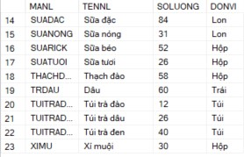

57. Viết Trigger cho lệnh Delete của bảng NHANVIEN. Khi xóa nhân viên thì tự động xóa các bảng có liên quan ( chỉ xóa nhân viên đã nghỉ hơn 12 tháng).
code | CREATE TRIGGER trg_xoa_NhanVien  ON nhanvien  FOR DELETE AS  BEGIN  -- Xóa những báo cáo của nhân viên đã nghỉ hơn 12 tháng  DELETE FROM BAOCAO WHERE MANV IN (  SELECT MANV  FROM deleted  WHERE DATEDIFF(month, NGAYNGHI, GETDATE()) > 12  )  -- Xóa những phiếu phụ thu của nhân viên đã nghỉ hơn 12 tháng  DELETE FROM PHIEUPHUTHU WHERE MANV IN (  SELECT MANV  FROM deleted  WHERE DATEDIFF(month, NGAYNGHI, GETDATE()) > 12  )  -- Xóa những phiếu chi của nhân viên đã nghỉ hơn 12 tháng  DELETE FROM PHIEUCHI WHERE MANV IN (  SELECT MANV  FROM deleted  WHERE DATEDIFF(month, NGAYNGHI, GETDATE()) > 12  )  -- Xóa những hóa đơn của nhân viên đã nghỉ hơn 12 tháng  DELETE FROM HOADON WHERE MANV IN (  SELECT MANV  FROM deleted  WHERE DATEDIFF(month, NGAYNGHI, GETDATE()) > 12  )  -- Xóa những chi tiết hóa đơn của nhân viên đã nghỉ hơn 12 tháng  DELETE FROM CHITIET_HOADON WHERE MAHD IN (  SELECT MAHD  FROM HOADON  WHERE MANV IN (

SELECT MANV
FROM deleted
WHERE DATEDIFF(month, NGAYNGHI, GETDATE()) > 12
)
)
-- Xóa những chi tiết phiếu nhập của nhân viên đã nghỉ hơn 12 tháng
DELETE FROM CHITIET_PHIEUNHAP WHERE MAPN IN (
SELECT MAPN
FROM PHIEUNHAP
WHERE MANV IN ( SELECT MANV
FROM deleted
WHERE DATEDIFF(month, NGAYNGHI, GETDATE()) > 12
)
)
-- Xóa những phiếu nhập của nhân viên đã nghỉ hơn 12 tháng
DELETE FROM PHIEUNHAP WHERE MANV IN (
SELECT MANV
FROM deleted
WHERE DATEDIFF(month, NGAYNGHI, GETDATE()) > 12
)
-- Xóa những chi nhánh của nhân viên đã nghỉ hơn 12 tháng
DELETE FROM CHINHANH WHERE MACN IN (
SELECT MACN
FROM NHANVIEN
WHERE MANV IN ( SELECT MANV
FROM deleted
WHERE DATEDIFF(month, NGAYNGHI, GETDATE()) > 12
)
)
-- Xóa những bản ghi của nhân viên đã nghỉ hơn 12 tháng trong bảng
NHANVIEN
DELETE FROM NHANVIEN WHERE MANV IN (
SELECT MANV
FROM deleted

WHERE DATEDIFF(month, NGAYNGHI, GETDATE()) > 12
)
END
GO
kết quả
58. Viết Trigger bắt lỗi tuổi nhân viên khi Insert và khi Update bảng NHANVIEN. Điều kiện nhân viên phải trên 18 tuổi.
code | CREATE TRIGGER trg_them_NhanVien_tren18  ON nhanvien  FOR INSERT,UPDATE AS  BEGIN  IF EXISTS(  SELECT *  FROM inserted  WHERE YEAR(inserted.NGAYSINH) - YEAR(GETDATE()) < 18  )  BEGIN  PRINT N'Tuổi nhân viên phải lớn hơn 18'  ROLLBACK TRANSACTION  RETURN  END  END  GO  INSERT INTO nhanvien VALUES('8305','Khổng Hữu  Trang','V14','N18','2007-10-22','1','0944523610',  'KhongHuuTrang2002@gmail.com','Cần Thơ','2021-10-27','2022-03-13')  GO
kết quả | 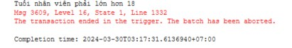

59. Viết Trigger bắt lỗi dữ liệu không âm cho các trường số lượng , tổng tiền,.. (kiểu số) có các bảng dữ liệu.
code | CREATE TRIGGER trg_duLieuKhongAm_phieuChi  ON phieuchi  FOR INSERT AS BEGIN  IF EXISTS(  SELECT *  FROM inserted  WHERE CAST(TONGTIEN AS DECIMAL(18, 0)) < 0  )  BEGIN  PRINT N'Tổng tiền không được là số âm'  ROLLBACK TRANSACTION  RETURN  END  END GO  CREATE TRIGGER trg_duLieuKhongAm_chiNhanh  ON chinhanh  FOR INSERT AS  BEGIN  IF EXISTS(  SELECT *  FROM inserted  WHERE CAST(HESOGIA AS DECIMAL(18, 0)) < 0  )  BEGIN  PRINT N'Hệ số giá không được âm'  ROLLBACK TRANSACTION  RETURN  END  END GO  CREATE TRIGGER trg_duLieuKhongAm_phieuPhuThu ON phieuphuthu

FOR INSERT AS
BEGIN
IF EXISTS(
SELECT *
FROM inserted
WHERE CAST(inserted.SOTIEN AS DECIMAL(18,0)) < 0
)
BEGIN
PRINT N'Số Tiền không được âm'
ROLLBACK TRANSACTION
RETURN
END
END GO
CREATE TRIGGER trg_duLieuKhongAm_phieuNhap
ON PHIEUNHAP
FOR INSERT AS
BEGIN
IF EXISTS(
SELECT *
FROM inserted
WHERE CAST(inserted.TONGTIEN AS DECIMAL(18,0)) < 0
)
BEGIN
PRINT N'Số tiền không được âm'
ROLLBACK TRANSACTION
RETURN
END
END GO
CREATE TRIGGER trg_duLieuKhongAm_nguyenLieu
ON NGUYENLIEU
FOR INSERT AS
BEGIN
IF EXISTS(
SELECT *
FROM inserted
WHERE CAST(inserted.SOLUONG AS FLOAT) < 0

)
BEGIN
PRINT N'Số lượng không được âm'
ROLLBACK TRANSACTION
RETURN
END
END GO
CREATE TRIGGER trg_duLieuKhongAm_congThuc
ON CONGTHUC
FOR INSERT AS
BEGIN
IF EXISTS(
SELECT *
FROM inserted
WHERE CAST(inserted.SOLUONG AS FLOAT) < 0
)
BEGIN
PRINT N'Số lượng không được âm'
ROLLBACK TRANSACTION
RETURN
END
END
GO
CREATE TRIGGER trg_duLieuKhongAm_hoaDon
ON HOADON
FOR INSERT AS
BEGIN
IF EXISTS(
SELECT *
FROM inserted
WHERE CAST(inserted.TONGTIEN AS DECIMAL(18,0)) < 0
)
BEGIN
PRINT N'Tổng tiền không được âm'
ROLLBACK TRANSACTION

RETURN
END
END GO
CREATE TRIGGER trg_duLieuKhongAm_khuVuc
ON khuvuc
FOR INSERT AS
BEGIN
IF EXISTS(
SELECT *
FROM inserted
WHERE CAST(inserted.HESOGIA AS FLOAT) < 0
)
BEGIN
PRINT N'Hệ số giá không được âm'
ROLLBACK TRANSACTION
RETURN
END
END GO
CREATE TRIGGER trg_duLieuKhongAm_chiTiet_PhieuNhap
ON chitiet_phieunhap
FOR INSERT AS
BEGIN
IF EXISTS(
SELECT *
FROM inserted
WHERE CAST(inserted.SOLUONG AS FLOAT) < 0
)
BEGIN
PRINT N'Số lượng không được âm'
ROLLBACK TRANSACTION
RETURN
END
END
GO

CREATE TRIGGER trg_duLieuKhongAm_chiTietHoaDon
ON chitiet_hoadon
FOR INSERT AS
BEGIN
IF EXISTS(
SELECT *
FROM inserted
WHERE CAST(inserted.SOLUONG AS FLOAT) < 0
)
BEGIN
PRINT N'Số lượng không được âm'
ROLLBACK TRANSACTION
RETURN
END
END GO
CREATE TRIGGER trg_dieuLieuKhongAm_thucUong
ON thucuong
FOR INSERT AS
BEGIN
IF EXISTS(
SELECT *
FROM inserted
WHERE CAST(inserted.DONGIA AS FLOAT) < 0
)
BEGIN
PRINT N'Đơn giá không được âm'
ROLLBACK TRANSACTION
RETURN
END
END
GO
INSERT INTO thucuong VALUES('AMET','CAFE','Cà phê trộn','-23022')
GO
kết quả

60. Hệ thống có 4 nhóm quyền: BANHANG, KIEMKHO, QUANLY, GIAMDOC. Hãy phân quyền cho từng nhóm này theo mô tả ở Phần II.
code | CREATE LOGIN NHANVIEN WITH PASSWORD = '123' CREATE USER BANHANG FOR LOGIN NHANVIEN  -- NHÓM BÁN HÀNG  GRANT SELECT,INSERT ON HOADON TO BANHANG;  GRANT SELECT,INSERT ON CHITIET_HOADON TO BANHANG  GRANT SELECT,INSERT ON PHIEUPHUTHU TO BANHANG GRANT SELECT,INSERT ON PHIEUCHI TO BANHANG  REVOKE SELECT, INSERT, UPDATE,DELETE,REFERENCES ON  LOAITHUCUONG FROM BANHANG;  REVOKE SELECT, INSERT, UPDATE,DELETE,REFERENCES ON  THUCUONG FROM BANHANG;  REVOKE SELECT, INSERT, UPDATE,DELETE,REFERENCES ON  NGUYENLIEU FROM BANHANG;  REVOKE SELECT, INSERT, UPDATE,DELETE,REFERENCES ON  KHUVUC FROM BANHANG;  REVOKE SELECT, INSERT, UPDATE,DELETE,REFERENCES ON  CHINHANH FROM BANHANG;  REVOKE SELECT, INSERT, UPDATE,DELETE,REFERENCES ON  CONGTHUC FROM BANHANG;  -- NHÓM KIỂM KHO  CREATE LOGIN KIEMKHO WITH PASSWORD = '123' CREATE USER KIEMKHO FOR LOGIN KIEMKHO  GRANT SELECT, INSERT ON PHIEUNHAP TO KIEMKHO  GRANT SELECT, INSERT ON CHITIET_PHIEUNHAP TO KIEMKHO GRANT SELECT, INSERT ON NGUYENLIEU TO KIEMKHO  REVOKE SELECT, INSERT, UPDATE,DELETE,REFERENCES ON  HOADON FROM KIEMKHO;  REVOKE SELECT, INSERT, UPDATE,DELETE,REFERENCES ON  CHITIET_HOADON FROM KIEMKHO;  REVOKE SELECT, INSERT, UPDATE,DELETE,REFERENCES ON  PHIEUPHUTHU FROM KIEMKHO;  REVOKE SELECT, INSERT, UPDATE,DELETE,REFERENCES ON  PHIEUCHI FROM KIEMKHO;

-- NHÓM QUẢN LÝ
CREATE LOGIN QUANLY WITH PASSWORD = '123' CREATE USER QUANLY FOR LOGIN QUANLY
GRANT SELECT, INSERT, UPDATE ON NHANVIEN TO QUANLY
GRANT SELECT, INSERT, UPDATE ON BAOCAO TO QUANLY
GRANT SELECT, INSERT, UPDATE ON CONGTHUC TO QUANLY
GRANT SELECT, INSERT, UPDATE ON KHUVUC TO QUANLY
GRANT SELECT, INSERT, UPDATE ON CHINHANH TO QUANLY
GRANT SELECT, INSERT, UPDATE ON LOAITHUCUONG TO QUANLY GRANT SELECT, INSERT, UPDATE ON NHACUNGCAP TO QUANLY
GRANT INSERT, SELECT ON HOADON TO QUANLY
GRANT INSERT, SELECT ON CHITIET_HOADON TO QUANLY
GRANT INSERT, SELECT ON PHIEUPHUTHU TO QUANLY
GRANT INSERT, SELECT ON PHIEUNHAP TO QUANLY
GRANT INSERT, SELECT ON CHITIET_PHIEUNHAP TO QUANLY
GRANT INSERT, SELECT ON PHIEUCHI TO QUANLY
GRANT INSERT, SELECT ON THUCUONG TO QUANLY
GRANT SELECT ON CHUCVU TO QUANLY
-- NHÓM GIÁM ĐỐC
CREATE LOGIN GIAMDOC WITH PASSWORD = '123'
CREATE USER GIAMDOC FOR LOGIN GIAMDOC
GRANT CONTROL TO GIAMDOC;

KẾT LUẬN
Trong quá trình thực hiện các tác vụ và truy vấn trong hệ thống quản lý cafe sử dụng SQL Server, chúng ta đã thấy rằng việc sử dụng cơ sở dữ liệu là cực kỳ quan trọng và hữu ích. SQL Server cung cấp một loạt các tính năng mạnh mẽ như câu truy vấn phức tạp, quản lý bảo mật, và tự động hóa thông qua các procedure, function và trigger.
Thông qua việc sử dụng SQL Server, chúng ta có thể thực hiện các tác vụ như quản lý hàng tồn kho, đặt hàng, ghi lại doanh thu, quản lý nhân viên và khách hàng một cách hiệu quả. Việc tạo và quản lý các ràng buộc và trigger cũng giúp đảm bảo tính toàn vẹn và nhất quán của dữ liệu trong hệ thống.

